RSI, filfitt = 0.15

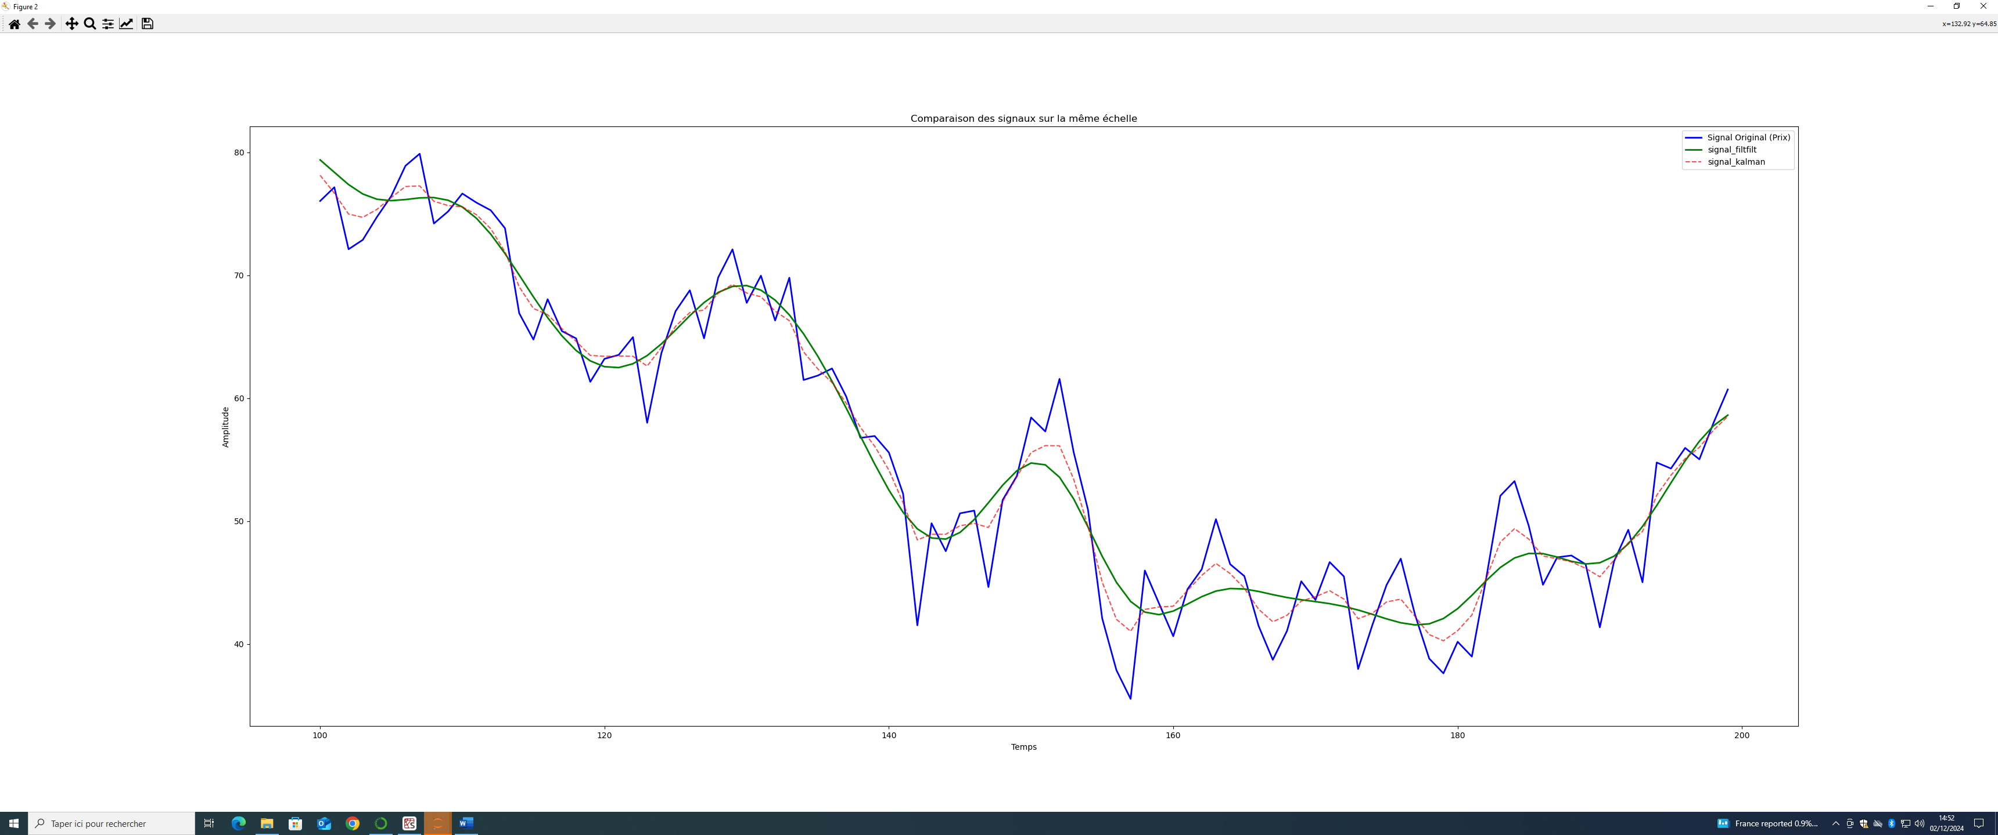

RSI, filfitt = 0.2

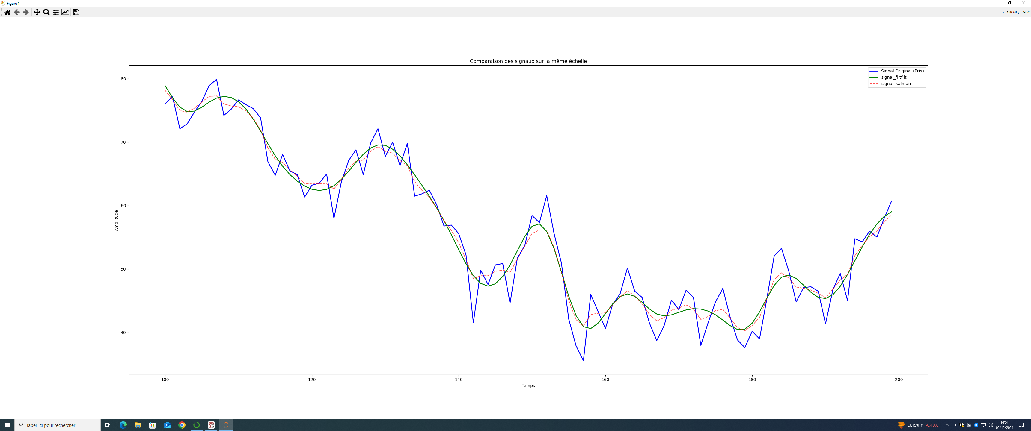

RSI, filfitt = 0.25

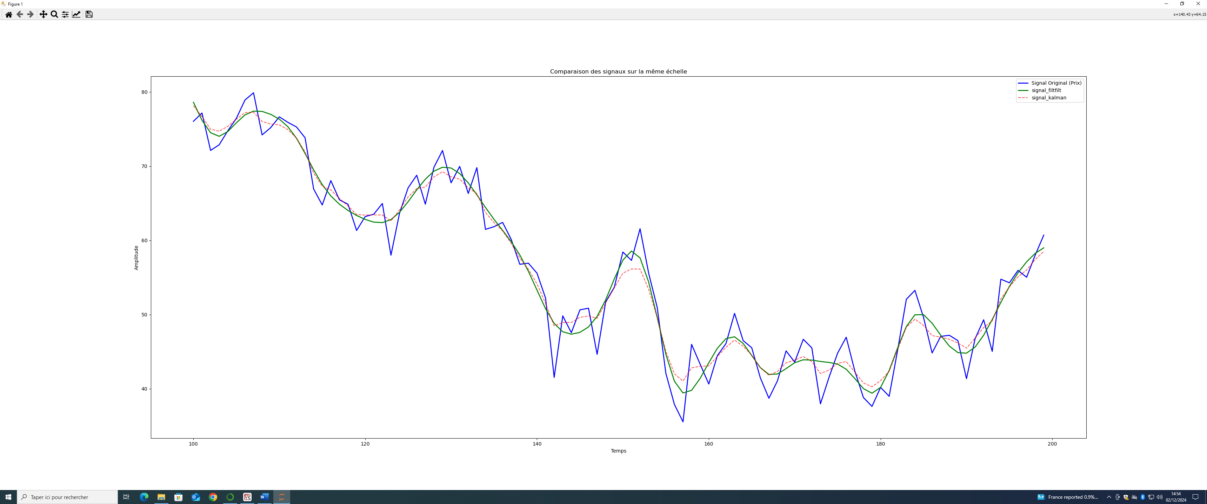

BOL, filfitt = 0.15

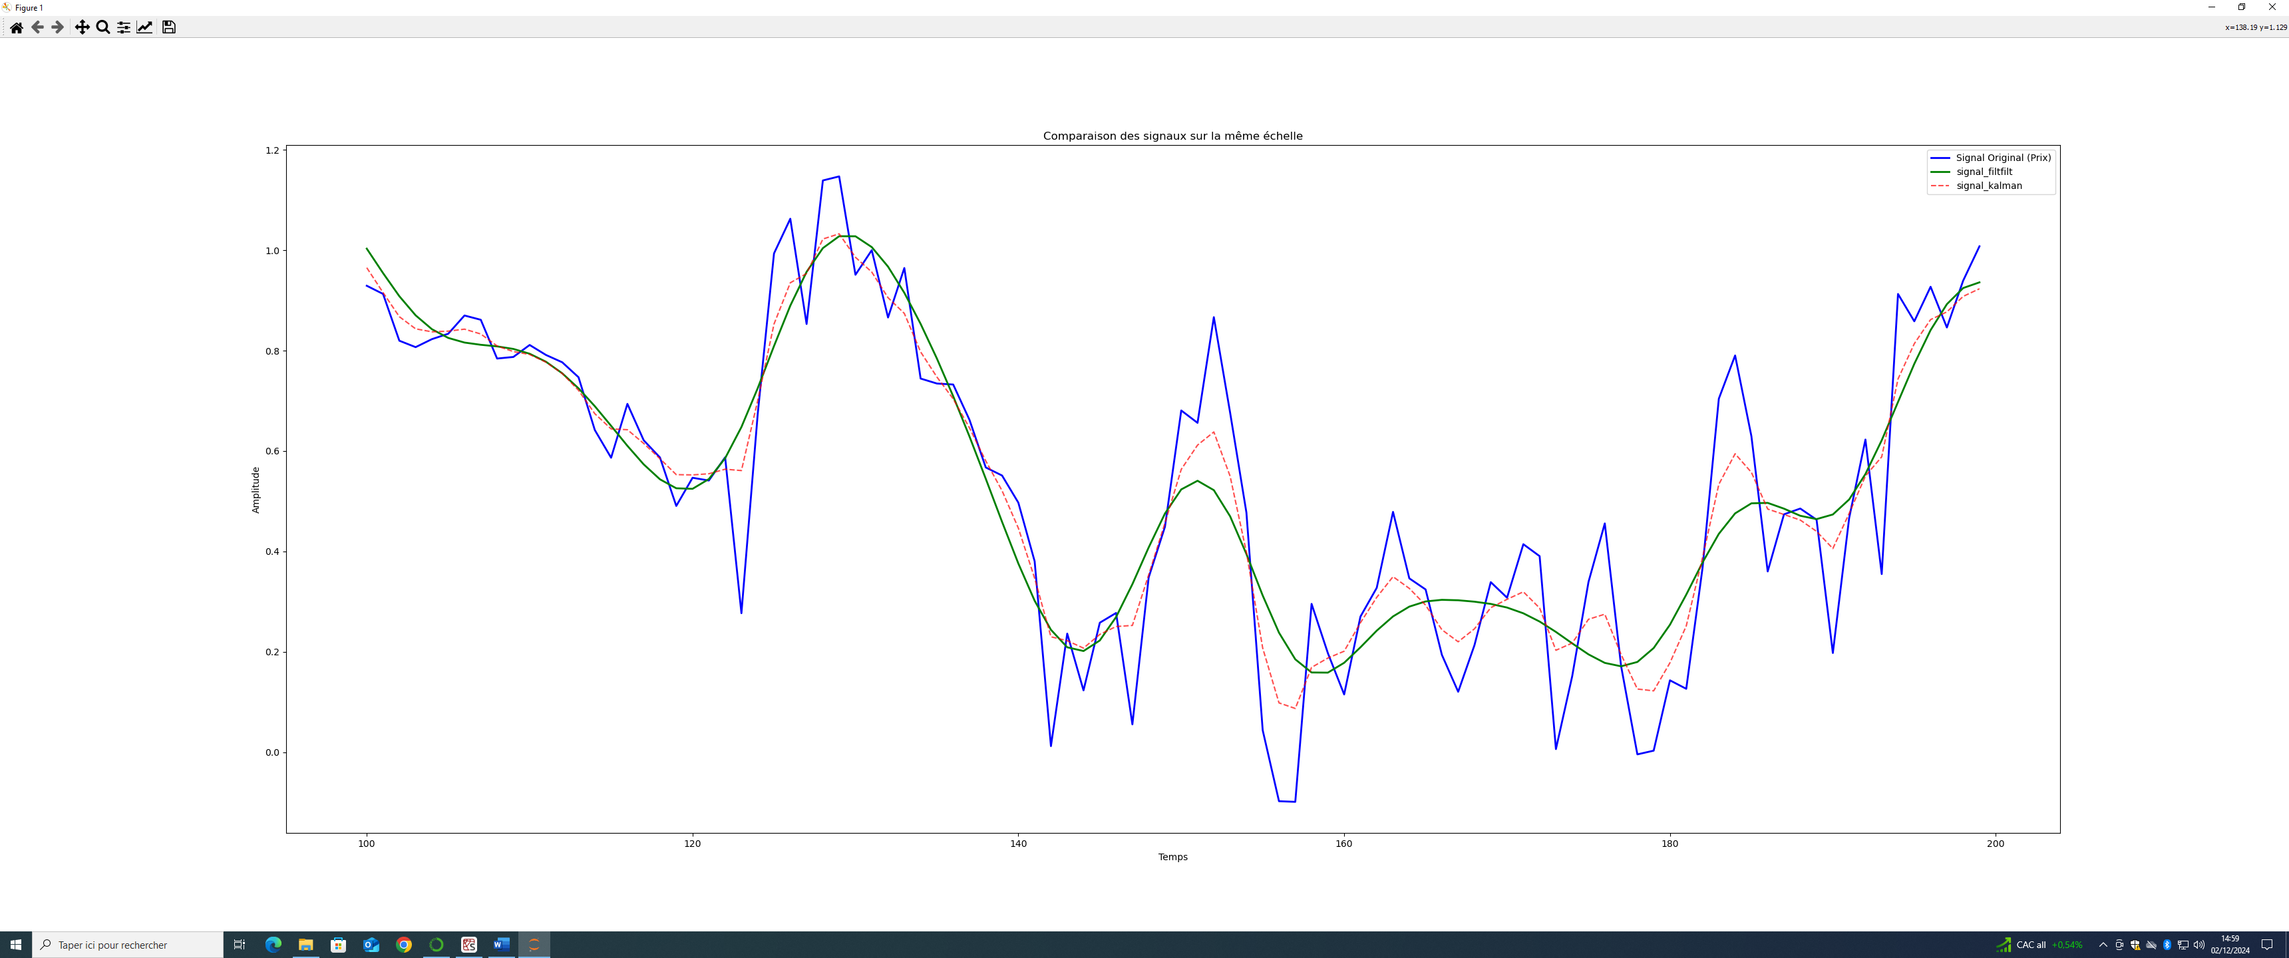

BOL, filfitt = 0.20

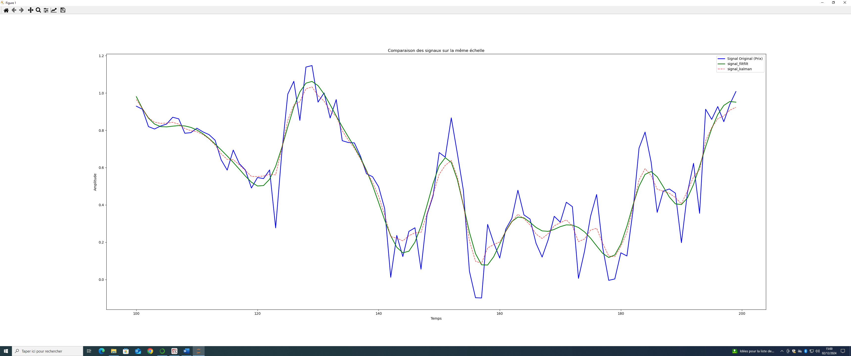

BOL, filfitt = 0.25

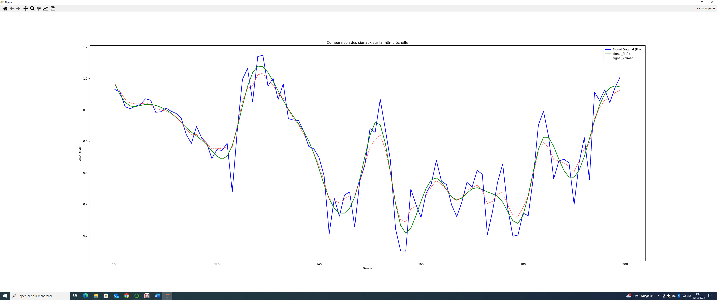

CCI, filfitt = 0.15

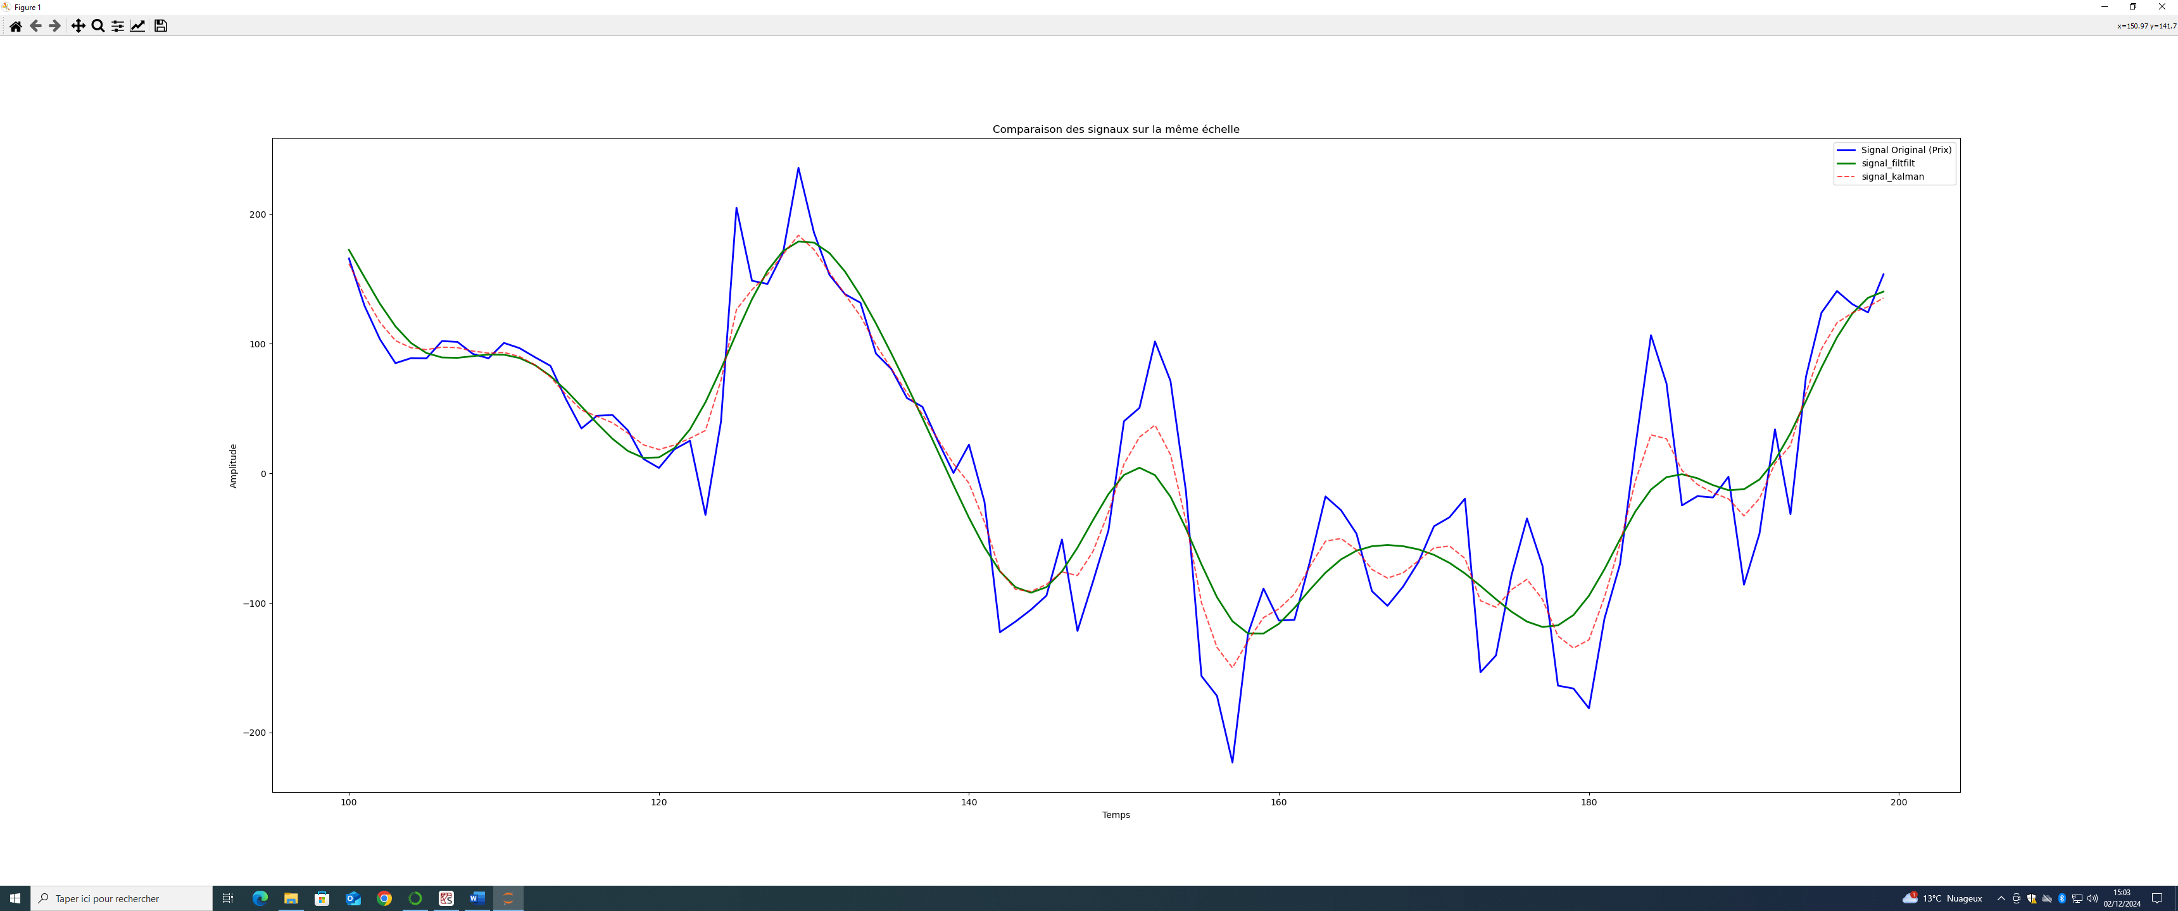

CCI, filfitt = 0.20

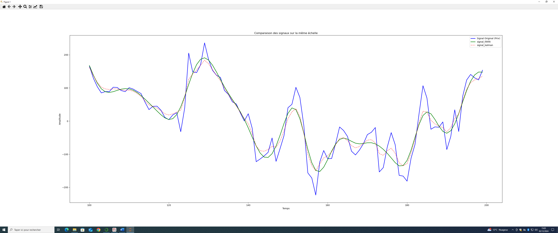

CCI, filfitt = 0.25

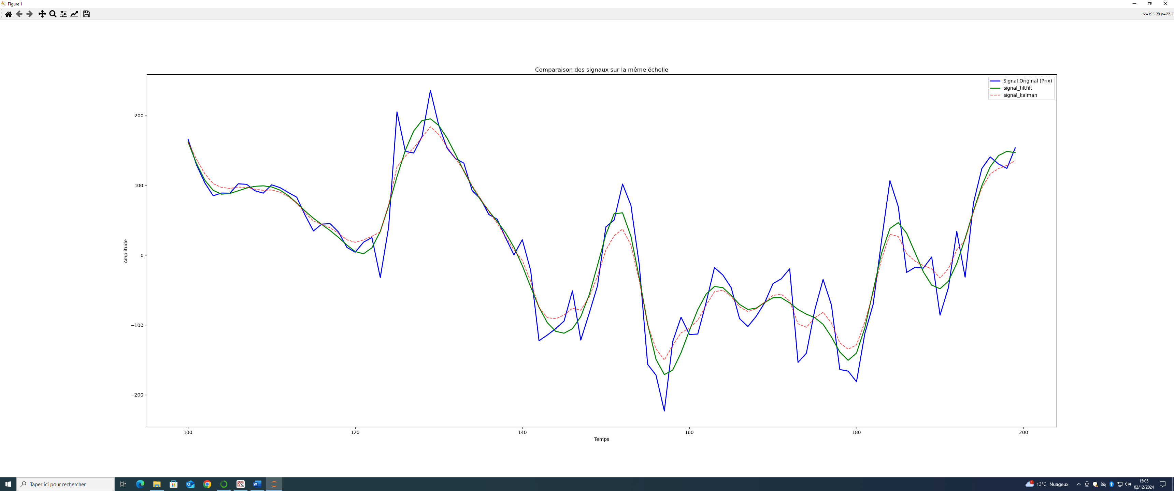

Résultats du réseau de neurones après l’apprentissage sur l’historique (pas de temps réel) :

Les résultats sont sur 303 jours

Les vraies valeurs des indicateurs :

|  |  |  |  |  |  |  |
| --- | --- | --- | --- | --- | --- | --- |
| indicateur | fltPoucentage | transParJour | pourcen_trans | intNbrTransaction | pourcen_exact | nbrTimePosi |
| Y15_0 | 896,93 | 2,95 | 0,67 | 1333,00 | 88,45 | 14459 |
| Y20_0 | 1014,79 | 3,34 | 0,59 | 1709,00 | 88,47 | 14523 |
| Y25_0 | 1061,57 | 3,50 | 0,52 | 2043,00 | 86,49 | 14405 |
| Y15_1 | 831,72 | 2,74 | 0,62 | 1333,00 | 84,70 | 14460 |
| Y20_1 | 819,85 | 2,70 | 0,48 | 1709,00 | 78,35 | 14524 |
| Y25_1 | 718,60 | 2,37 | 0,35 | 2043,00 | 71,02 | 14406 |
| Y15_2 | 672,22 | 2,21 | 0,50 | 1333,00 | 77,12 | 14461 |
| Y20_2 | 532,82 | 1,75 | 0,31 | 1709,00 | 64,31 | 14525 |
| Y25_2 | 332,53 | 1,10 | 0,16 | 2042,00 | 52,45 | 14404 |

Les indicateurs estimés : Avec un apprentissage sur l’historique, pas temps réel

|  |  |  |  |  |  |  |
| --- | --- | --- | --- | --- | --- | --- |
| indicateur | fltPoucentage | transParJour | pourcen_trans | intNbrTransaction | pourcen_exact | nbrTimePosi |
| P15_0_RSI | 751,09 | 2,47 | 0,37 | 2012,00 | 69,63 | 14515,00 |
| P15_0_BOL | 674,45 | 2,22 | 0,36 | 1870,00 | 70,70 | 14365,00 |
| P15_0_CCI | 658,47 | 2,17 | 0,36 | 1815,00 | 71,29 | 14411,00 |
| P20_0_RSI | 824,33 | 2,71 | 0,38 | 2172,00 | 70,81 | 14532,00 |
| P20_0_BOL | 772,70 | 2,54 | 0,38 | 2044,00 | 71,87 | 14489,00 |
| P20_0_CCI | 719,02 | 2,37 | 0,35 | 2035,00 | 69,88 | 14266,00 |
| P25_0_RSI | 889,89 | 2,93 | 0,37 | 2380,00 | 72,39 | 14417,00 |
| P25_0_BOL | 807,83 | 2,66 | 0,35 | 2304,00 | 70,14 | 14512,00 |
| P25_0_CCI | 766,64 | 2,52 | 0,36 | 2136,00 | 70,97 | 14447,00 |
| P15_1_RSI | 683,10 | 2,25 | 0,39 | 1756,00 | 69,76 | 14577,00 |
| P15_1_BOL | 653,57 | 2,15 | 0,39 | 1697,00 | 70,71 | 14278,00 |
| P15_1_CCI | 611,07 | 2,01 | 0,36 | 1690,00 | 67,93 | 14398,00 |
| P20_1_RSI | 730,82 | 2,41 | 0,38 | 1915,00 | 69,82 | 14659,00 |
| P20_1_BOL | 707,34 | 2,33 | 0,39 | 1796,00 | 71,71 | 14449,00 |
| P20_1_CCI | 655,05 | 2,16 | 0,37 | 1789,00 | 67,75 | 14504,00 |
| P25_1_RSI | 762,44 | 2,51 | 0,39 | 1954,00 | 70,42 | 14426,00 |
| P25_1_BOL | 705,75 | 2,32 | 0,38 | 1875,00 | 68,80 | 14406,00 |
| P25_1_CCI | 645,89 | 2,13 | 0,35 | 1826,00 | 67,63 | 14376,00 |
| P15_2_RSI | 578,69 | 1,91 | 0,37 | 1555,00 | 65,79 | 14706,00 |
| P15_2_BOL | 576,40 | 1,90 | 0,38 | 1526,00 | 68,61 | 14454,00 |
| P15_2_CCI | 528,14 | 1,74 | 0,35 | 1491,00 | 65,73 | 14583,00 |
| P20_2_RSI | 593,91 | 1,96 | 0,36 | 1653,00 | 65,82 | 14594,00 |
| P20_2_BOL | 586,68 | 1,93 | 0,38 | 1564,00 | 67,90 | 14457,00 |
| P20_2_CCI | 526,90 | 1,74 | 0,34 | 1564,00 | 65,22 | 14502,00 |
| P25_2_RSI | 544,65 | 1,79 | 0,29 | 1907,00 | 60,04 | 14464,00 |
| P25_2_BOL | 540,51 | 1,78 | 0,30 | 1785,00 | 62,35 | 14461,00 |
| P25_2_CCI | 493,89 | 1,63 | 0,27 | 1810,00 | 59,45 | 14305,00 |

Trading by Kalman Filter directement sans RNN

BTC : df[indicateur-StepDelta][i] > df[indicateur][i-StepDelta-1]

|  |  |  |  |  |  |  |  |
| --- | --- | --- | --- | --- | --- | --- | --- |
| indicateur | StepDelta | fltPoucentage | transParJour | pourcen_trans | intNbrTransaction | pourcen_exact | nbrTimePosi |
| KF_RSI | 0 | 1028,96 | 3,39 | 0,31 | 3320 | 68,95 | 14528 |
| KF_RSI | 1 | 537,67 | 1,77 | 0,16 | 3320 | 53,95 | 14529 |
| KF_RSI | 2 | 246,46 | 0,81 | 0,07 | 3320 | 49,13 | 14530 |
| KF_BOL | 0 | 915,06 | 3,01 | 0,29 | 3114 | 68,34 | 14332 |
| KF_BOL | 1 | 512,79 | 1,69 | 0,16 | 3114 | 55,07 | 14333 |
| KF_BOL | 2 | 288,10 | 0,95 | 0,09 | 3113 | 50,98 | 14331 |
| KF_CCI | 0 | 822,98 | 2,71 | 0,32 | 2589 | 68,79 | 14357 |
| KF_CCI | 1 | 450,08 | 1,48 | 0,17 | 2589 | 55,04 | 14358 |
| KF_CCI | 2 | 264,64 | 0,87 | 0,10 | 2588 | 50,62 | 14357 |

SOL : df[indicateur-StepDelta][i] > df[indicateur][i-StepDelta-1]

|  |  |  |  |  |  |  |  |
| --- | --- | --- | --- | --- | --- | --- | --- |
| indicateur | StepDelta | fltPoucentage | transParJour | pourcen_trans | intNbrTransaction | pourcen_exact | nbrTimePosi |
| KF_RSI | 0 | 1920,11 | 6,32 | 0,58 | 3293 | 69,33 | 14479 |
| KF_RSI | 1 | 931,35 | 3,07 | 0,28 | 3294 | 53,34 | 14480 |
| KF_RSI | 2 | 440,36 | 1,45 | 0,13 | 3294 | 48,69 | 14481 |
| KF_BOL | 0 | 1756,77 | 5,79 | 0,58 | 3054 | 69,97 | 14446 |
| KF_BOL | 1 | 916,33 | 3,02 | 0,30 | 3055 | 53,81 | 14447 |
| KF_BOL | 2 | 459,33 | 1,51 | 0,15 | 3055 | 49,13 | 14448 |
| KF_CCI | 0 | 1576,41 | 5,19 | 0,62 | 2534 | 71,31 | 14490 |
| KF_CCI | 1 | 842,95 | 2,78 | 0,33 | 2534 | 55,21 | 14491 |
| KF_CCI | 2 | 424,66 | 1,40 | 0,17 | 2534 | 48,78 | 14492 |

SOL : df[indicateur][i] > df[indicateur][i-StepDelta-1]

|  |  |  |  |  |  |  |  |
| --- | --- | --- | --- | --- | --- | --- | --- |
| indicateur | StepDelta | fltPoucentage | transParJour | pourcen_trans | intNbrTransaction | pourcen_exact | nbrTimePosi |
| KF_RSI | 0 | 1920,11 | 6,32 | 0,58 | 3293 | 69,33 | 14479 |
| KF_RSI | 1 | 1522,38 | 5,01 | 0,58 | 2627 | 66,27 | 14488 |
| KF_RSI | 2 | 1277,48 | 4,21 | 0,58 | 2220 | 63,83 | 14482 |
| KF_BOL | 0 | 1756,77 | 5,79 | 0,58 | 3054 | 69,97 | 14446 |
| KF_BOL | 1 | 1412,05 | 4,65 | 0,58 | 2448 | 67,08 | 14470 |
| KF_BOL | 2 | 1194,66 | 3,93 | 0,57 | 2103 | 65,10 | 14474 |
| KF_CCI | 0 | 1576,41 | 5,19 | 0,62 | 2534 | 71,31 | 14490 |
| KF_CCI | 1 | 1217,54 | 4,01 | 0,55 | 2218 | 65,73 | 14524 |
| KF_CCI | 2 | 1034,24 | 3,41 | 0,52 | 1985 | 62,77 | 14530 |

**Résultats excellent, mais un problème dans le temps réel pour les valeurs à t0.**

SOL : df[indicateur][i-1] > df[indicateur][i-StepDelta-2]

|  |  |  |  |  |  |  |  |
| --- | --- | --- | --- | --- | --- | --- | --- |
| indicateur | StepDelta | fltPoucentage | transParJour | pourcen_trans | intNbrTransaction | pourcen_exact | nbrTimePosi |
| KF_RSI | 0 | 931,35 | 3,07 | 0,28 | 3294 | 53,34 | 14480 |
| KF_RSI | 1 | 746,99 | 2,46 | 0,28 | 2628 | 51,90 | 14489 |
| KF_RSI | 2 | 605,94 | 2,00 | 0,27 | 2220 | 50,90 | 14482 |
| KF_BOL | 0 | 916,33 | 3,02 | 0,30 | 3055 | 53,81 | 14447 |
| KF_BOL | 1 | 731,44 | 2,41 | 0,30 | 2448 | 53,76 | 14471 |
| KF_BOL | 2 | 600,27 | 1,98 | 0,29 | 2103 | 51,88 | 14475 |
| KF_CCI | 0 | 842,95 | 2,78 | 0,33 | 2534 | 55,21 | 14491 |
| KF_CCI | 1 | 672,05 | 2,21 | 0,30 | 2218 | 52,39 | 14525 |
| KF_CCI | 2 | 552,83 | 1,82 | 0,28 | 1985 | 51,03 | 14531 |

SOL : df[indicateur][i-1] > df[indicateur][i-StepDelta-2]

|  |  |  |  |  |  |  |  |
| --- | --- | --- | --- | --- | --- | --- | --- |
| indicateur | StepDelta | fltPoucentage | transParJour | pourcen_trans | intNbrTransaction | pourcen_exact | nbrTimePosi |
| KF_RSI | 0 | 931,35 | 3,07 | 0,28 | 3294 | 53,34 | 14480 |
| KF_RSI | 1 | 440,36 | 1,45 | 0,13 | 3294 | 48,69 | 14481 |
| KF_RSI | 2 | 230,85 | 0,76 | 0,07 | 3294 | 48,18 | 14481 |
| KF_BOL | 0 | 916,33 | 3,02 | 0,30 | 3055 | 53,81 | 14447 |
| KF_BOL | 1 | 459,33 | 1,51 | 0,15 | 3055 | 49,13 | 14448 |
| KF_BOL | 2 | 243,32 | 0,80 | 0,08 | 3055 | 48,35 | 14448 |
| KF_CCI | 0 | 842,95 | 2,78 | 0,33 | 2534 | 55,21 | 14491 |
| KF_CCI | 1 | 424,66 | 1,40 | 0,17 | 2534 | 48,78 | 14492 |
| KF_CCI | 2 | 240,83 | 0,79 | 0,10 | 2534 | 47,28 | 14492 |

**Maintenant des exemples des courbes de KF en temps réel :**

**RSI 14J**

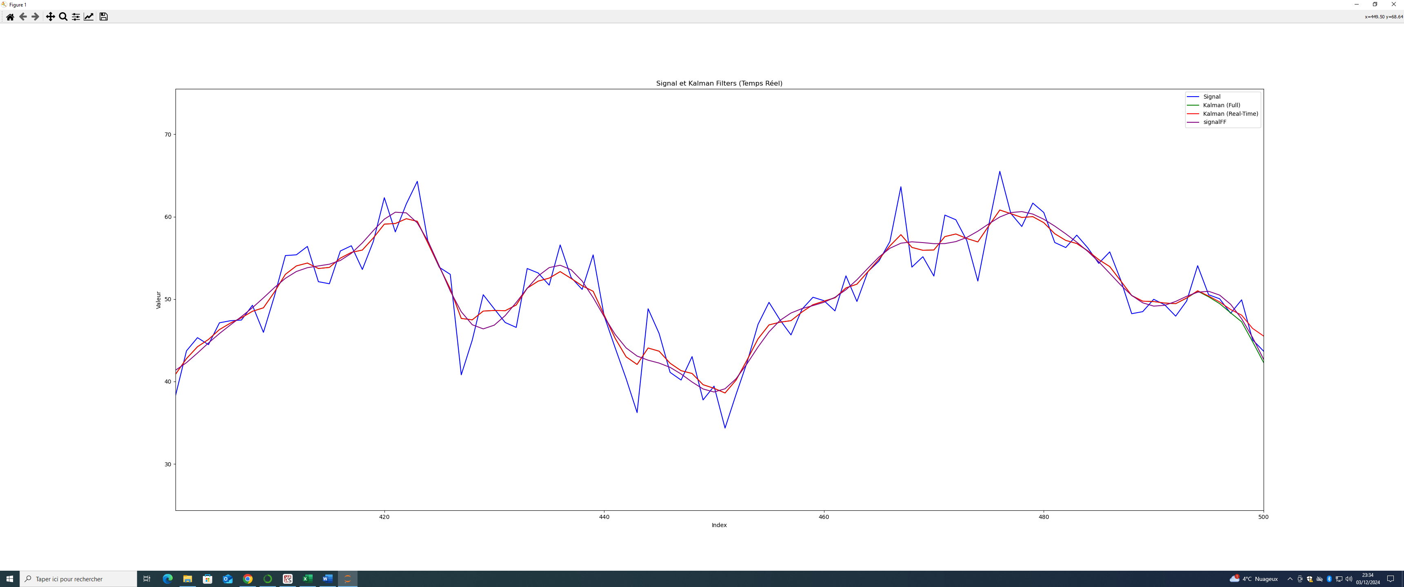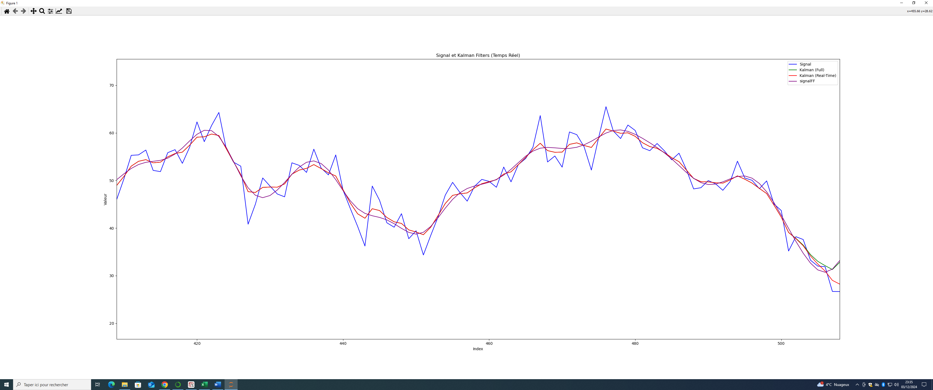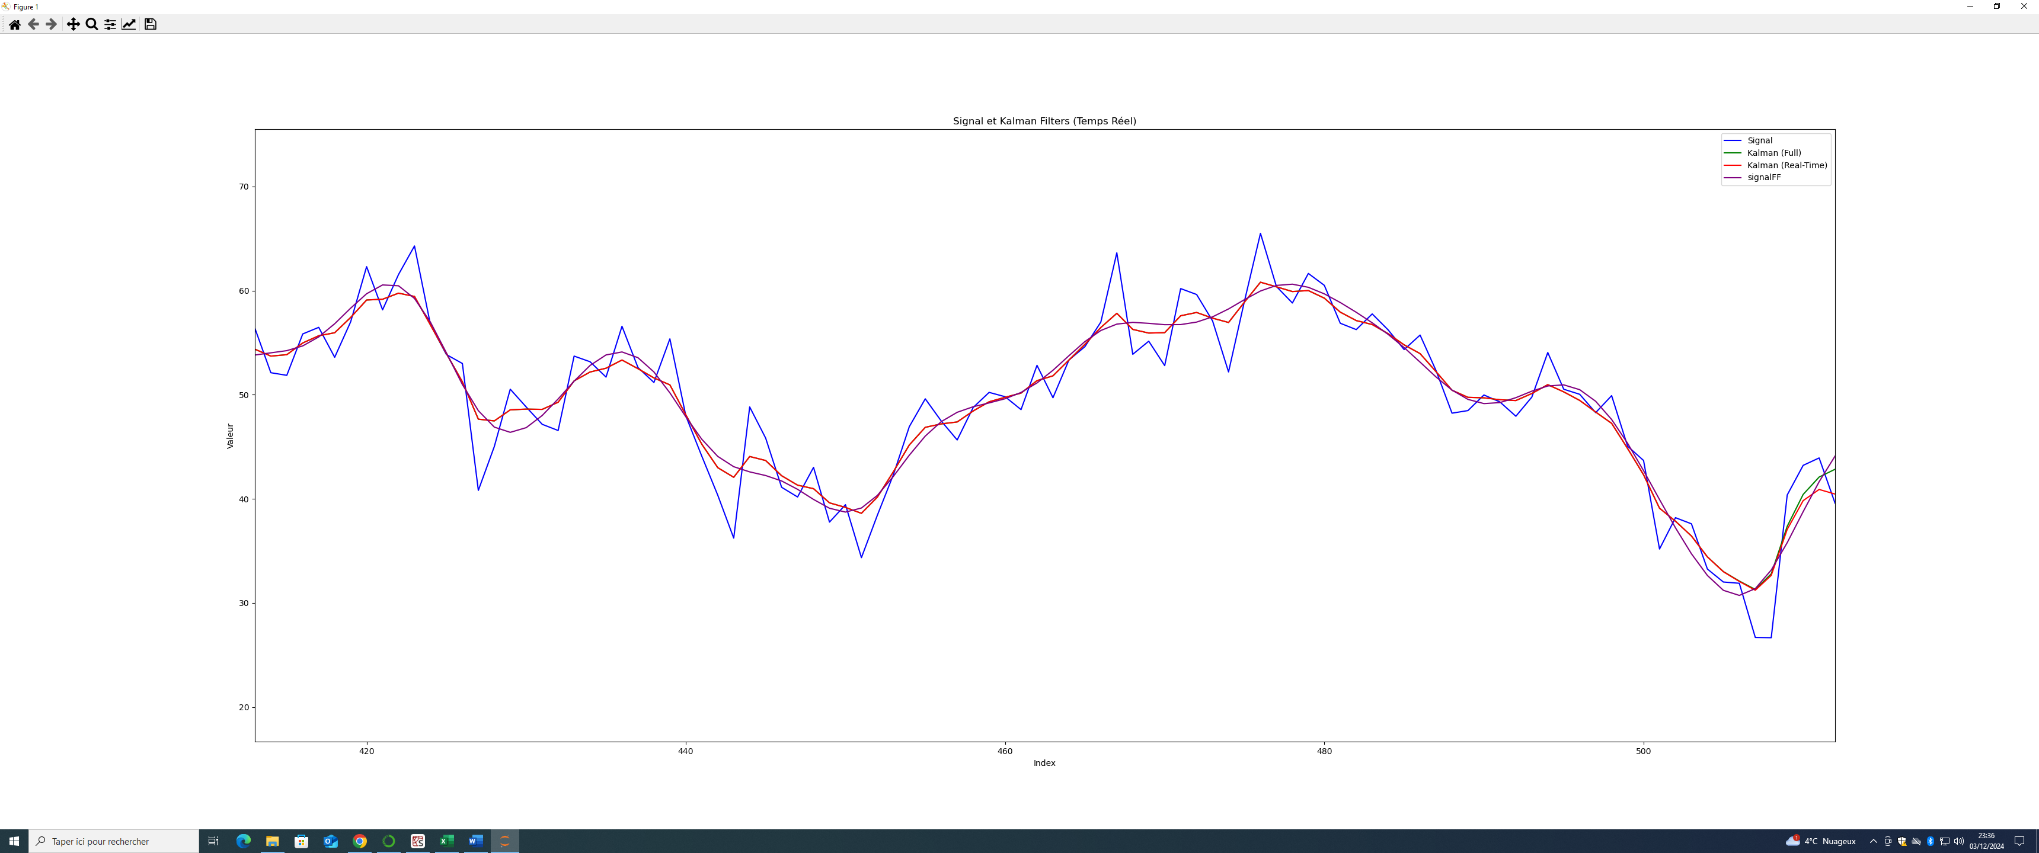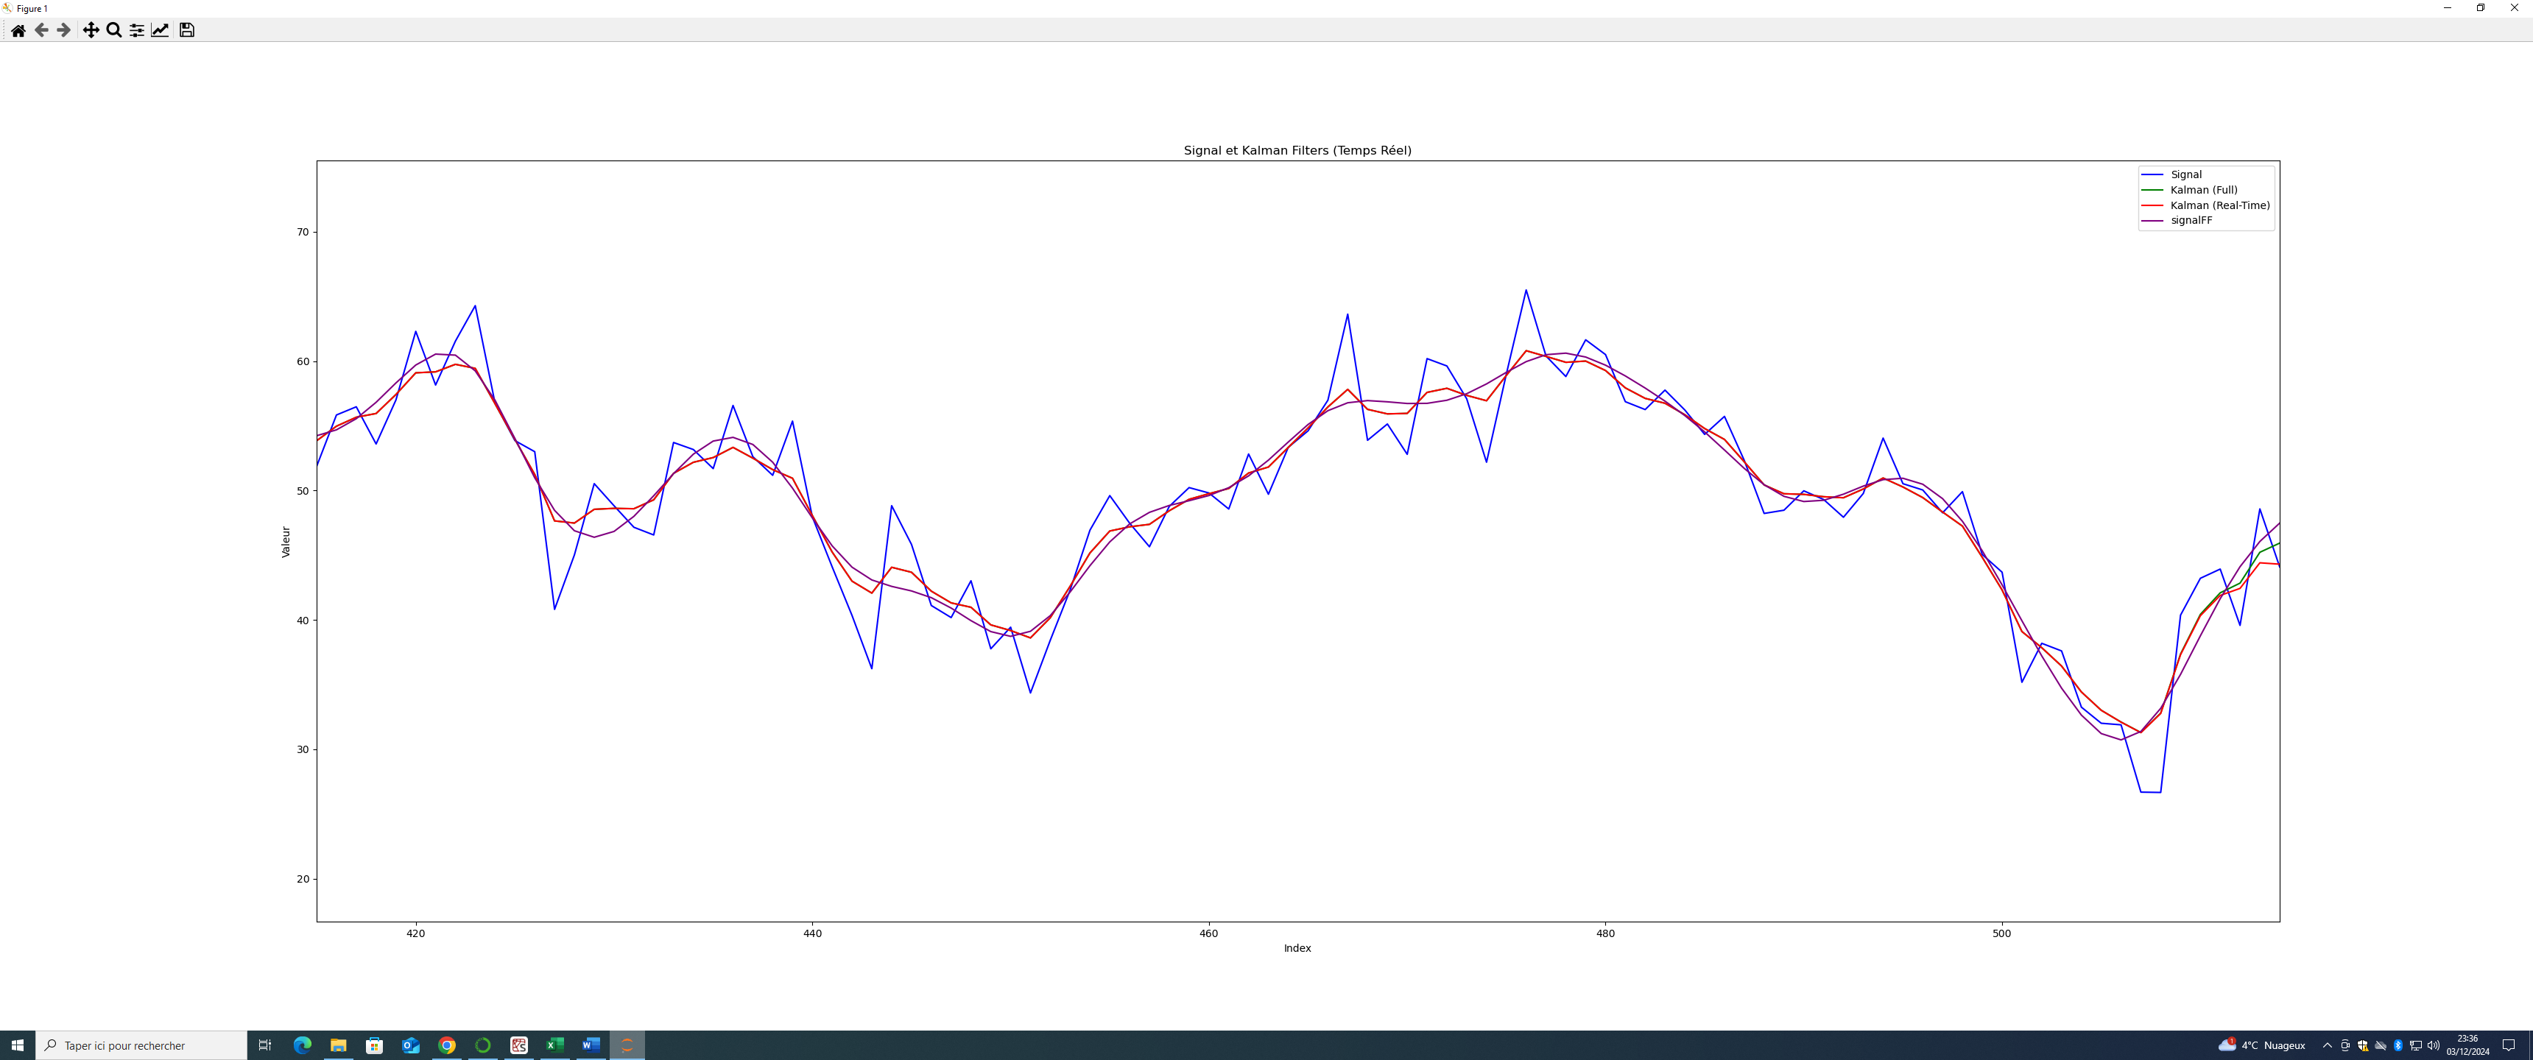

BOL 20J

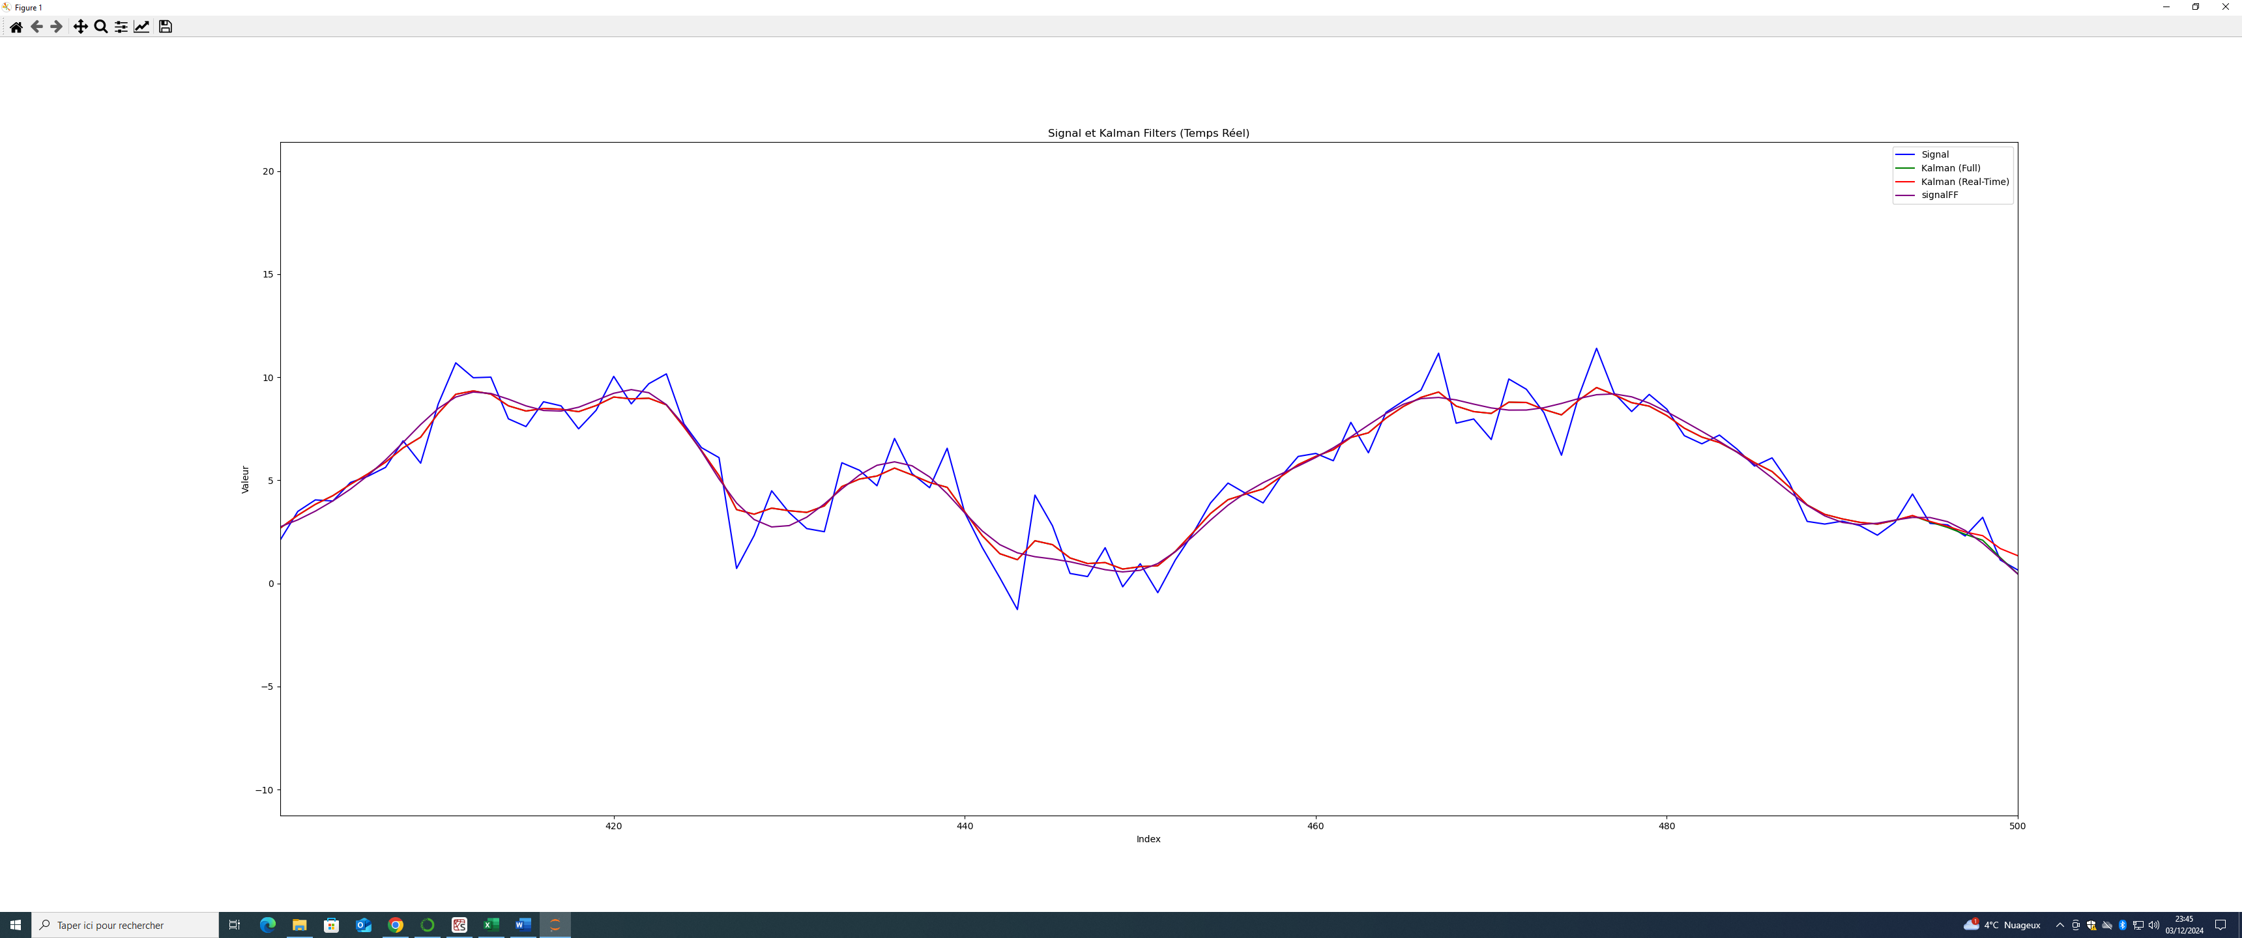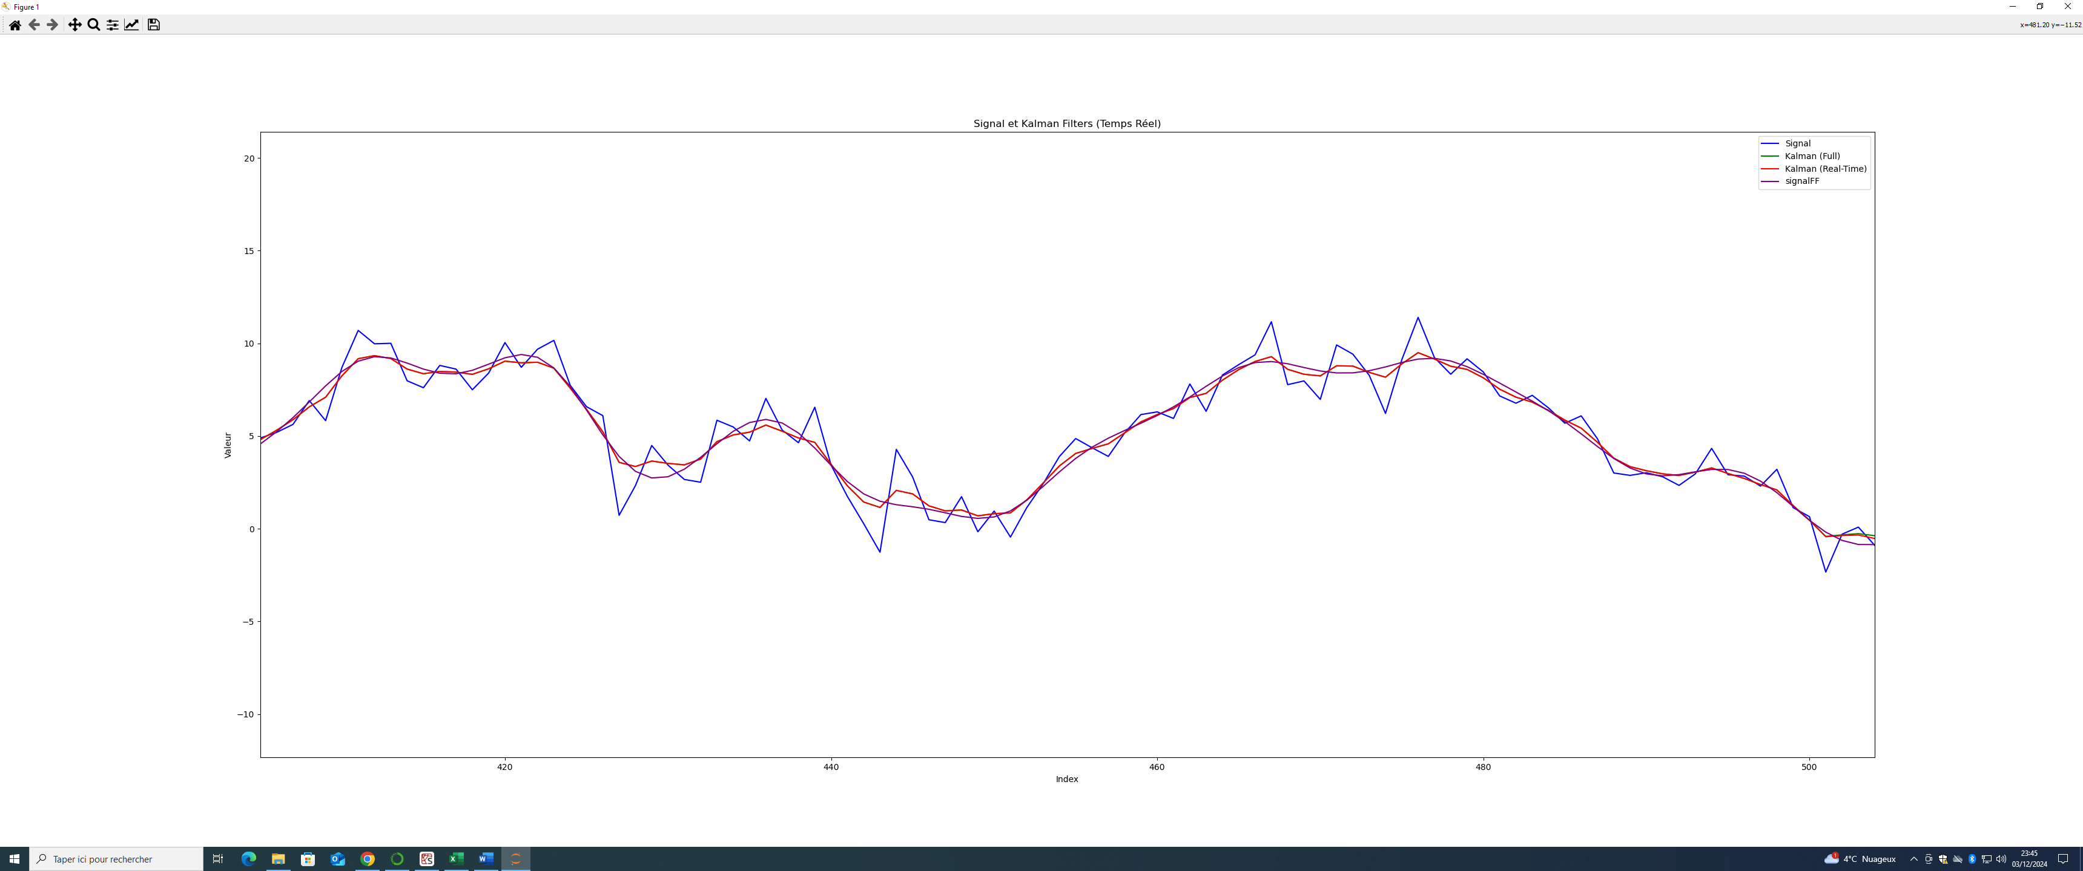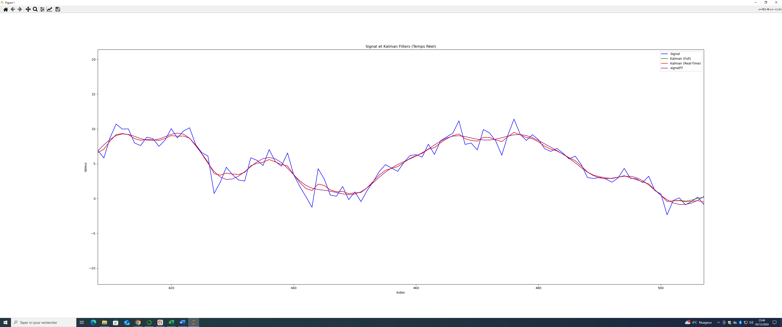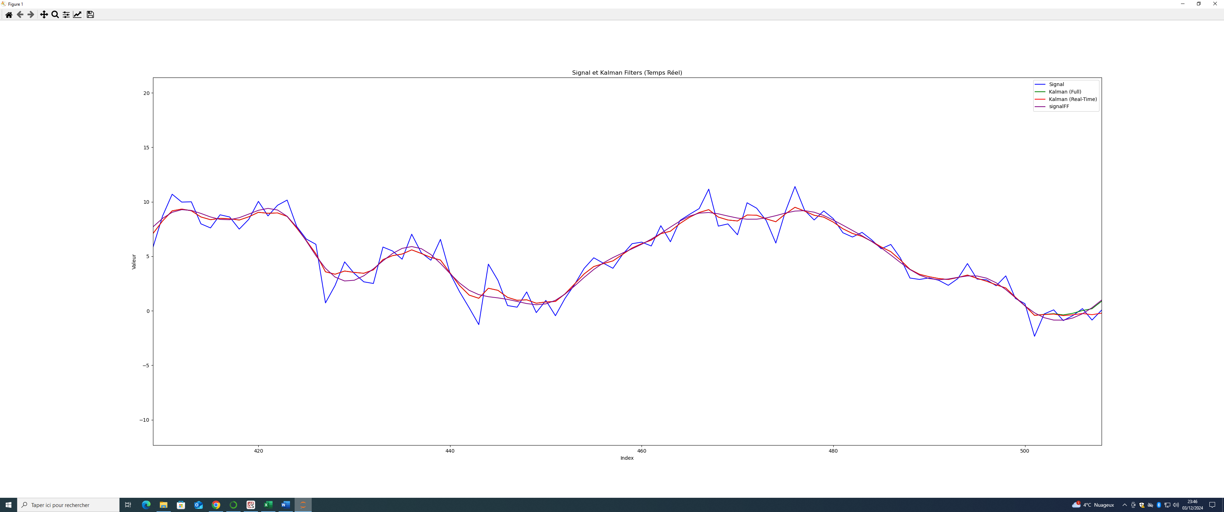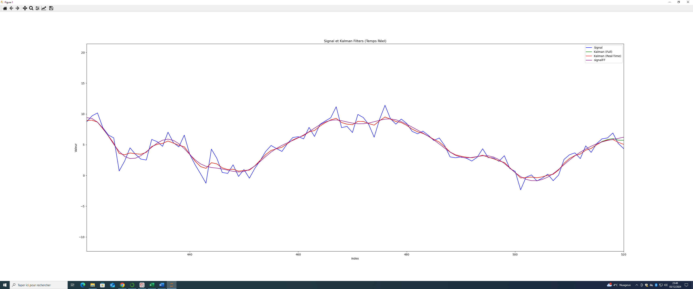

**Les tradings avec du temps réel sont médiocres : données brutes ou avec RNN entrainer avec l’historique, les dernières valeurs du KF sont différentes par rapport à l’historique.**

Essaie avec la moyenne de KF :

if(dfTmp[symbol][len_dfTmp-1-StepDelta] **<** dfTmp[symbol][len_dfTmp-2-StepDelta]):

Moyenne de 2, sur 1000 valeurs (10 jours), le < pour l’achat, ce n’est pas logique, mais bon, ça marche

BTC :

|  |  |  |  |  |  |  |  |
| --- | --- | --- | --- | --- | --- | --- | --- |
| indicateur | StepDelta | fltPoucentage | transParJour | pourcen_trans | intNbrTransaction | pourcen_exact | nbrTimePosi |
| RSI | 0 | 7,003040856 | 0,672291922 | 0,06544898 | 107 | 61,68224299 | 403 |
| RSI | 1 | 11,21023273 | 1,076182342 | 0,12885325 | 87 | 60,91954023 | 398 |
| RSI | 2 | 3,417315124 | 0,328062252 | 0,043811732 | 78 | 60,25641026 | 398 |
| BOL | 0 | -4,255180903 | -0,408497367 | -0,043867844 | 97 | 61,8556701 | 389 |
| BOL | 1 | -10,26214155 | -0,985165588 | -0,131565917 | 78 | 61,53846154 | 400 |
| BOL | 2 | -0,997368676 | -0,095747393 | -0,013662585 | 73 | 63,01369863 | 396 |

Moyenne de 3

|  |  |  |  |  |  |  |  |
| --- | --- | --- | --- | --- | --- | --- | --- |
| indicateur | StepDelta | fltPoucentage | transParJour | pourcen_trans | intNbrTransaction | pourcen_exact | nbrTimePosi |
| RSI | 0 | 9,145205081 | 0,877939688 | 0,110183194 | 83 | 59,03614458 | 388 |
| RSI | 1 | 15,04161839 | 1,443995365 | 0,224501767 | 67 | 62,68656716 | 398 |
| RSI | 2 | 0,720412217 | 0,069159573 | 0,011619552 | 62 | 59,67741935 | 397 |
| BOL | 0 | -16,79654114 | -1,612467949 | -0,223953882 | 75 | 61,33333333 | 396 |
| BOL | 1 | 0,342567238 | 0,032886455 | 0,005352613 | 64 | 62,5 | 392 |
| BOL | 2 | -4,618316248 | -0,44335836 | -0,075710102 | 61 | 59,01639344 | 393 |

Moyenne de 4

|  |  |  |  |  |  |  |  |
| --- | --- | --- | --- | --- | --- | --- | --- |
| indicateur | StepDelta | fltPoucentage | transParJour | pourcen_trans | intNbrTransaction | pourcen_exact | nbrTimePosi |
| RSI | 0 | 16,07073489 | 1,542790549 | 0,236334337 | 68 | 63,23529412 | 391 |
| RSI | 1 | 12,40900698 | 1,19126467 | 0,206816783 | 60 | 63,33333333 | 385 |
| RSI | 2 | -4,176305953 | -0,400925372 | -0,072005275 | 58 | 55,17241379 | 388 |
| BOL | 0 | -6,032890348 | -0,579157473 | -0,098899842 | 61 | 63,93442623 | 390 |
| BOL | 1 | -1,661040912 | -0,159459928 | -0,028638636 | 58 | 63,79310345 | 389 |
| BOL | 2 | -7,999913542 | -0,7679917 | -0,148146547 | 54 | 51,85185185 | 387 |

Moyenne de 6

Pas bien

if(dfTmp[symbol][len_dfTmp-2] **<** dfTmp[symbol][len_dfTmp-3-StepDelta]):

Moyenne de 3

|  |  |  |  |  |  |  |  |
| --- | --- | --- | --- | --- | --- | --- | --- |
| indicateur | StepDelta | fltPoucentage | transParJour | pourcen_trans | intNbrTransaction | pourcen_exact | nbrTimePosi |
| RSI | 0 | 15,04161839 | 1,443995365 | 0,224501767 | 67 | 62,68656716 | 398 |
| RSI | 1 | 5,218913654 | 0,501015711 | 0,085555962 | 61 | 60,6557377 | 390 |
| RSI | 2 | 7,137744613 | 0,685223483 | 0,120978722 | 59 | 62,71186441 | 396 |
| BOL | 0 | 0,342567238 | 0,032886455 | 0,005352613 | 64 | 62,5 | 392 |
| BOL | 1 | -9,021207027 | -0,866035875 | -0,15035345 | 60 | 61,66666667 | 394 |
| BOL | 2 | 1,991611989 | 0,191194751 | 0,036211127 | 55 | 65,45454545 | 396 |

SOL : Moyenne de 4, 10J

|  |  |  |  |  |  |  |  |
| --- | --- | --- | --- | --- | --- | --- | --- |
| indicateur | StepDelta | fltPoucentage | transParJour | pourcen_trans | intNbrTransaction | pourcen_exact | nbrTimePosi |
| RSI | 0 | 25.970168169640488 | 2.493136144285487 | 0.34171273907421695 | 76 | 55.26315789473684 | 421 |
| RSI | 1 | 16.017063167039673 | 1.5376380640358087 | 0.23554504657411285 | 68 | 47.05882352941177 | 420 |
| RSI | 2 | 12.828077299511275 | 1.2314954207530824 | 0.210296349172316 | 61 | 50.81967213114754 | 427 |
| BOL | 0 | 9.53384495559403 | 0.915249115737027 | 0.1381716660231019 | 69 | 50.72463768115942 | 401 |
| BOL | 1 | 4.483331110873246 | 0.43039978664383166 | 0.07231179211085881 | 62 | 45.16129032258065 | 403 |
| BOL | 2 | 2.075520256192998 | 0.19924994459452783 | 0.03641263607356137 | 57 | 49.12280701754386 | 409 |

SOL : Moyenne de 4, 60J

|  |  |  |  |  |  |  |  |
| --- | --- | --- | --- | --- | --- | --- | --- |
| indicateur | StepDelta | fltPoucentage | transParJour | pourcen_trans | intNbrTransaction | pourcen_exact | nbrTimePosi |
| RSI | 0 | 36.15926545092813 | 0.5785482472148501 | 0.07349444197343116 | 492 | 57.926829268292686 | 2823 |
| RSI | 1 | -21.053058007301402 | -0.33684892811682243 | -0.04873393057245695 | 432 | 53.47222222222222 | 2797 |
| RSI | 2 | -24.484542967019685 | -0.39175268747231495 | -0.06262031449365649 | 391 | 53.70843989769821 | 2790 |
| BOL | 0 | 31.01128351490013 | 0.4961805362384021 | 0.06367820023593455 | 487 | 57.49486652977413 | 2819 |

**Résultas mediocre**

Quelques tests :

Entrée RSI Sortie KF_RSI avec différents pas du RSI, sans résultats

Entrée BOL Sortie KF_RSI avec différents pas du RSI, sans résultats

########################### y_out.append(y.iloc[i-1-int_delta]-y.iloc[i-2-int_delta])

# filtfilt résultats

# {'filtfilt': 0.15, 'int_delta': 0, 'accAll': 0.788863741847813, 'accA': 0.798054954125148, 'accP': 0.7520993325199168, 'Indicateur': 'RSI', 'step_Indic1': 14}

# {'filtfilt': 0.2, 'int_delta': 0, 'accAll': 0.7931174728340183, 'accA': 0.8010454920631123, 'accP': 0.7614057752577813, 'Indicateur': 'RSI', 'step_Indic1': 14}

# Kalman résultats

# {'filtfilt': 0.15, 'int_delta': 0, 'accAll': 0.8519232701573737, 'accA': 0.8595882627367011, 'accP': 0.8212636665948946, 'Indicateur': 'RSI', 'step_Indic1': 14}

# {'filtfilt': 0.2, 'int_delta': 0, 'accAll': 0.8512390367141484, 'accA': 0.8590200605284879, 'accP': 0.8201153137634871, 'Indicateur': 'RSI', 'step_Indic1': 14}

# Kalman, ensuite filfilt sur Kalman résultats

# {'filtfilt': 0.15, 'int_delta': 0, 'accAll': 0.7872895264434694, 'accA': 0.7961410098448509, 'accP': 0.7518840163640278, 'Indicateur': 'RSI', 'step_Indic1': 14}

# {'filtfilt': 0.2, 'int_delta': 0, 'accAll': 0.7926676970042059, 'accA': 0.8011710946565068, 'accP': 0.7586545132658676, 'Indicateur': 'RSI', 'step_Indic1': 14}

# {'filtfilt': 0.25, 'int_delta': 0, 'accAll': 0.7954764035159072, 'accA': 0.8038027680419154, 'accP': 0.7621713438120529, 'Indicateur': 'RSI', 'step_Indic1': 14}

########################### y_out.append(y.iloc[i-1]-y.iloc[i-2-int_delta]), voir le document word, nous avons des meilleurs résultats

# Kalman résultats

# {'filtfilt': 0.15, 'int_delta': 0, 'accAll': 0.8525931490528391, 'accA': 0.8606768185461201, 'accP': 0.8202588578674131, 'Indicateur': 'RSI', 'step_Indic1': 14}

# {'filtfilt': 0.2, 'int_delta': 0, 'accAll': 0.8514543549305479, 'accA': 0.8586671770518081, 'accP': 0.8226034115648699, 'Indicateur': 'RSI', 'step_Indic1': 14}

# {'filtfilt': 0.25, 'int_delta': 0, 'accAll': 0.8524256793289727, 'accA': 0.8603598215246958, 'accP': 0.8206894901791909, 'Indicateur': 'RSI', 'step_Indic1': 14}

Le filtre d’Octave est difficile à apprendre

df[indicateur][i] > df[indicateur][i-1-StepDelta]

Essaie avec :

Entrée RSI, BOL, CCI Sortie KF_RSI avec différents steps sur les 3 indicateurs

Une petite amélioration > 3%

{'int_delta': 0, 'accAll': 0.886, 'accA': 0.893, 'accP': 0.860, 'Indicateur': 'KF_RSI', 'step_Indic1': 14, 'step_Indic2': 20, 'step_Indic3': 20},

{'int_delta': 1, 'accAll': 0.912, 'accA': 0.918, 'accP': 0.889, 'Indicateur': 'KF_RSI', 'step_Indic1': 14, 'step_Indic2': 15, 'step_Indic3': 20}

{'int_delta': 2, 'accAll': 0.930, 'accA': 0.936, 'accP': 0.908, 'Indicateur': 'KF_RSI', 'step_Indic1': 14, 'step_Indic2': 20, 'step_Indic3': 20}

{'int_delta': 3, 'accAll': 0.940, 'accA': 0.945, 'accP': 0.920, 'Indicateur': 'KF_RSI', 'step_Indic1': 14, 'step_Indic2': 20, 'step_Indic3': 20}

{'int_delta': 4, 'accAll': 0.933, 'accA': 0.939, 'accP': 0.908, 'Indicateur': 'KF_RSI', 'step_Indic1': 14, 'step_Indic2': 10, 'step_Indic3': 10}

Entrée RSI, BOL, CCI Sortie KF_BOL avec différents steps sur les 3 indicateurs

Une petite amélioration > 3%

{'int_delta': 0, 'accAll': 0.87, 'accA': 0.882, 'accP': 0.847, 'Indicateur': 'KF_BOL', 'step_Indic1': 6, 'step_Indic2': 20, 'step_Indic3': 15},

{'int_delta': 1, 'accAll': 0.904, 'accA': 0.910, 'accP': 0.880, 'Indicateur': 'KF_BOL', 'step_Indic1': 10, 'step_Indic2': 20, 'step_Indic3': 20}

{'int_delta': 2, 'accAll': 0.931, 'accA': 0.936, 'accP': 0.908, 'Indicateur': 'KF_BOL', 'step_Indic1': 10, 'step_Indic2': 20, 'step_Indic3': 20}

{'int_delta': 3, 'accAll': 0.940, 'accA': 0.945, 'accP': 0.919, 'Indicateur': 'KF_BOL', 'step_Indic1': 14, 'step_Indic2': 20, 'step_Indic3': 20}

{'int_delta': 4, 'accAll': 0.941, 'accA': 0.947, 'accP': 0.916, 'Indicateur': 'KF_BOL', 'step_Indic1': 14, 'step_Indic2': 20, 'step_Indic3': 20}

Entrée RSI, BOL, CCI Sortie KF_CCI avec différents steps sur les 3 indicateurs

Une petite amélioration > 3%

{'int_delta': 0, 'accAll': 0.886, 'accA': 0.892, 'accP': 0.861, 'Indicateur': 'KF_CCI', 'step_Indic1': 10, 'step_Indic2': 15, 'step_Indic3': 20}

{'int_delta': 1, 'accAll': 0.913, 'accA': 0.919, 'accP': 0.890, 'Indicateur': 'KF_CCI', 'step_Indic1': 10, 'step_Indic2': 15, 'step_Indic3': 20}

{'int_delta': 2, 'accAll': 0.929, 'accA': 0.934, 'accP': 0.909, 'Indicateur': 'KF_CCI', 'step_Indic1': 10, 'step_Indic2': 15, 'step_Indic3': 20}

{'int_delta': 3, 'accAll': 0.941, 'accA': 0.946, 'accP': 0.918, 'Indicateur': 'KF_CCI', 'step_Indic1': 14, 'step_Indic2': 20, 'step_Indic3': 20}

{'int_delta': 4, 'accAll': 0.948, 'accA': 0.953, 'accP': 0.926, 'Indicateur': 'KF_CCI', 'step_Indic1': 10, 'step_Indic2': 20, 'step_Indic3': 20}

Résultats sur les trades avec des données réeles et brut :

if(df[indicateur][i] > df[indicateur][i-1-int_delta]):

BTC sur 305 J

|  |  |  |  |  |  |  |  |
| --- | --- | --- | --- | --- | --- | --- | --- |
| indicateur | int_delta | fltPoucentage | transParJour | pourcen_trans | intNbrTransaction | pourcen_exact | nbrTimePosi |
| KF_RSI | 0 | 1026.391 | 3.363 | 0.297 | 3456 | 68.43 | 14583 |
| KF_BOL | 0 | 909.367 | 2.979 | 0.281 | 3235 | 67.45 | 14399 |
| KF_CCI | 0 | 808.938 | 2.65 | 0.3 | 2692 | 67.83 | 14434 |
| KF_RSI | 1 | 806.006 | 2.641 | 0.298 | 2707 | 65.68 | 14594 |
| KF_BOL | 1 | 741.723 | 2.43 | 0.293 | 2535 | 65.84 | 14428 |
| KF_CCI | 1 | 643.348 | 2.108 | 0.278 | 2315 | 63.11 | 14430 |
| KF_RSI | 2 | 654.595 | 2.145 | 0.284 | 2308 | 61.66 | 14621 |
| KF_BOL | 2 | 624.969 | 2.048 | 0.29 | 2153 | 62.8 | 14445 |
| KF_CCI | 2 | 566.599 | 1.856 | 0.279 | 2028 | 62.28 | 14458 |
| KF_RSI | 3 | 564.902 | 1.851 | 0.282 | 2000 | 61.95 | 14560 |
| KF_BOL | 3 | 549.876 | 1.802 | 0.29 | 1893 | 61.65 | 14498 |
| KF_CCI | 3 | 505.0 | 1.655 | 0.282 | 1788 | 61.52 | 14479 |
| KF_RSI | 4 | 489.555 | 1.604 | 0.271 | 1805 | 59.5 | 14604 |
| KF_BOL | 4 | 483.157 | 1.583 | 0.285 | 1694 | 61.1 | 14534 |
| KF_CCI | 4 | 432.231 | 1.416 | 0.261 | 1656 | 57.73 | 14544 |

SOL

|  |  |  |  |  |  |  |  |
| --- | --- | --- | --- | --- | --- | --- | --- |
| indicateur | int_delta | fltPoucentage | transParJour | pourcen_trans | intNbrTransaction | pourcen_exact | nbrTimePosi |
| KF_RSI | 0 | 1887.692 | 6.185 | 0.549 | 3438 | 67.66 | 14560 |
| KF_BOL | 0 | 1742.721 | 5.71 | 0.542 | 3216 | 68.72 | 14486 |
| KF_CCI | 0 | 1554.384 | 5.093 | 0.591 | 2628 | 70.05 | 14554 |
| KF_RSI | 1 | 1491.121 | 4.885 | 0.547 | 2724 | 64.98 | 14557 |
| KF_BOL | 1 | 1387.641 | 4.546 | 0.55 | 2525 | 65.86 | 14571 |
| KF_CCI | 1 | 1200.188 | 3.932 | 0.521 | 2304 | 64.71 | 14579 |
| KF_RSI | 2 | 1243.878 | 4.075 | 0.54 | 2303 | 62.31 | 14546 |
| KF_BOL | 2 | 1174.426 | 3.848 | 0.543 | 2164 | 63.82 | 14536 |
| KF_CCI | 2 | 1007.317 | 3.3 | 0.495 | 2035 | 61.52 | 14585 |
| KF_RSI | 3 | 1055.852 | 3.459 | 0.528 | 1999 | 60.38 | 14532 |
| KF_BOL | 3 | 1027.087 | 3.365 | 0.543 | 1892 | 62.58 | 14590 |
| KF_CCI | 3 | 899.144 | 2.946 | 0.491 | 1830 | 59.45 | 14594 |
| KF_RSI | 4 | 924.379 | 3.029 | 0.518 | 1784 | 59.19 | 14593 |
| KF_BOL | 4 | 914.103 | 2.995 | 0.535 | 1709 | 60.62 | 14608 |
| KF_CCI | 4 | 773.308 | 2.534 | 0.469 | 1650 | 57.15 | 14683 |

df[indicateur][i-1] > df[indicateur][i-2-StepDelta]

{'int_delta': 0, 'accAll': 0.9195, 'accA': 0.9253, 'accP': 0.8961, 'Indicateur': 'KF_RSI', 'step_Indic1': 10, 'step_Indic2': 10, 'step_Indic3': 20

{'int_delta': 1, 'accAll': 0.9357, 'accA': 0.9422, 'accP': 0.9094, 'Indicateur': 'KF_RSI', 'step_Indic1': 10, 'step_Indic2': 10, 'step_Indic3': 20}

{'int_delta': 2, 'accAll': 0.9455, 'accA': 0.9513, 'accP': 0.9221, 'Indicateur': 'KF_RSI', 'step_Indic1': 14, 'step_Indic2': 10, 'step_Indic3': 20}

{'int_delta': 3, 'accAll': 0.9519, 'accA': 0.9581, 'accP': 0.9273, 'Indicateur': 'KF_RSI', 'step_Indic1': 14, 'step_Indic2': 10, 'step_Indic3': 15}

{'int_delta': 4, 'accAll': 0.9573, 'accA': 0.9629, 'accP': 0.9346, 'Indicateur': 'KF_RSI', 'step_Indic1': 14, 'step_Indic2': 10, 'step_Indic3': 15}

{'int_delta': 0, 'accAll': 0.9252, 'accA': 0.9323, 'accP': 0.8972, 'Indicateur': 'KF_BOL', 'step_Indic1': 6, 'step_Indic2': 20, 'step_Indic3': 20}

{'int_delta': 1, 'accAll': 0.9423, 'accA': 0.9485, 'accP': 0.9175, 'Indicateur': 'KF_BOL', 'step_Indic1': 6, 'step_Indic2': 20, 'step_Indic3': 20}

{'int_delta': 2, 'accAll': 0.9495, 'accA': 0.9555, 'accP': 0.9255, 'Indicateur': 'KF_BOL', 'step_Indic1': 10, 'step_Indic2': 20, 'step_Indic3': 20}

{'int_delta': 3, 'accAll': 0.9553, 'accA': 0.9612, 'accP': 0.9316, 'Indicateur': 'KF_BOL', 'step_Indic1': 10, 'step_Indic2': 20, 'step_Indic3': 20}

{'int_delta': 4, 'accAll': 0.9603, 'accA': 0.9663, 'accP': 0.9361, 'Indicateur': 'KF_BOL', 'step_Indic1': 10, 'step_Indic2': 20, 'step_Indic3': 20}

{'int_delta': 0, 'accAll': 0.932, 'accA': 0.9383, 'accP': 0.9072, 'Indicateur': 'KF_CCI', 'step_Indic1': 14, 'step_Indic2': 20, 'step_Indic3': 20},

{'int_delta': 1, 'accAll': 0.9467, 'accA': 0.9521, 'accP': 0.9254, 'Indicateur': 'KF_CCI', 'step_Indic1': 14, 'step_Indic2': 20, 'step_Indic3': 20}

{'int_delta': 2, 'accAll': 0.9562, 'accA': 0.9616, 'accP': 0.9347, 'Indicateur': 'KF_CCI', 'step_Indic1': 14, 'step_Indic2': 20, 'step_Indic3': 20}

{'int_delta': 3, 'accAll': 0.9604, 'accA': 0.9656, 'accP': 0.9396, 'Indicateur': 'KF_CCI', 'step_Indic1': 10, 'step_Indic2': 20, 'step_Indic3': 20}

{'int_delta': 4, 'accAll': 0.962, 'accA': 0.9669, 'accP': 0.9423, 'Indicateur': 'KF_CCI', 'step_Indic1': 14, 'step_Indic2': 15, 'step_Indic3': 20}

BTC

|  |  |  |  |  |  |  |  |
| --- | --- | --- | --- | --- | --- | --- | --- |
| indicateur | int_delta | fltPoucentage | transParJour | pourcen_trans | intNbrTransaction | pourcen_exact | nbrTimePosi |
| KF_RSI | 0 | 511.648 | 1.676 | 0.148 | 3456 | 53.12 | 14583 |
| KF_BOL | 0 | 493.902 | 1.618 | 0.153 | 3235 | 54.22 | 14399 |
| KF_CCI | 0 | 429.919 | 1.409 | 0.16 | 2692 | 53.97 | 14434 |
| KF_RSI | 1 | 398.545 | 1.306 | 0.147 | 2708 | 51.77 | 14595 |
| KF_BOL | 1 | 411.699 | 1.349 | 0.162 | 2535 | 53.41 | 14428 |
| KF_CCI | 1 | 360.566 | 1.181 | 0.156 | 2315 | 52.57 | 14430 |
| KF_RSI | 2 | 330.822 | 1.084 | 0.143 | 2309 | 51.32 | 14622 |
| KF_BOL | 2 | 347.345 | 1.138 | 0.161 | 2153 | 53.27 | 14445 |
| KF_CCI | 2 | 317.38 | 1.04 | 0.156 | 2028 | 52.42 | 14458 |
| KF_RSI | 3 | 277.944 | 0.911 | 0.139 | 2001 | 50.22 | 14561 |
| KF_BOL | 3 | 283.815 | 0.93 | 0.15 | 1893 | 50.55 | 14498 |
| KF_CCI | 3 | 249.416 | 0.817 | 0.139 | 1788 | 50.84 | 14479 |
| KF_RSI | 4 | 231.869 | 0.76 | 0.128 | 1805 | 48.7 | 14605 |
| KF_BOL | 4 | 245.466 | 0.804 | 0.145 | 1695 | 49.97 | 14535 |
| KF_CCI | 4 | 227.587 | 0.746 | 0.137 | 1657 | 49.06 | 14545 |

SOL

|  |  |  |  |  |  |  |  |
| --- | --- | --- | --- | --- | --- | --- | --- |
| indicateur | int_delta | fltPoucentage | transParJour | pourcen_trans | intNbrTransaction | pourcen_exact | nbrTimePosi |
| KF_RSI | 0 | 873.633 | 2.862 | 0.254 | 3438 | 52.07 | 14561 |
| KF_BOL | 0 | 870.655 | 2.853 | 0.271 | 3216 | 53.08 | 14487 |
| KF_CCI | 0 | 807.616 | 2.646 | 0.307 | 2628 | 53.96 | 14555 |
| KF_RSI | 1 | 705.724 | 2.312 | 0.259 | 2724 | 50.88 | 14558 |
| KF_BOL | 1 | 693.43 | 2.272 | 0.275 | 2525 | 52.87 | 14572 |
| KF_CCI | 1 | 638.377 | 2.092 | 0.277 | 2304 | 51.52 | 14580 |
| KF_RSI | 2 | 565.819 | 1.854 | 0.246 | 2303 | 49.85 | 14547 |
| KF_BOL | 2 | 567.881 | 1.861 | 0.262 | 2164 | 50.97 | 14537 |
| KF_CCI | 2 | 519.645 | 1.703 | 0.255 | 2035 | 49.88 | 14586 |
| KF_RSI | 3 | 502.731 | 1.647 | 0.251 | 1999 | 50.23 | 14533 |
| KF_BOL | 3 | 503.354 | 1.649 | 0.266 | 1892 | 50.32 | 14591 |
| KF_CCI | 3 | 437.257 | 1.433 | 0.239 | 1830 | 49.67 | 14595 |
| KF_RSI | 4 | 412.419 | 1.351 | 0.231 | 1784 | 47.76 | 14594 |
| KF_BOL | 4 | 429.091 | 1.406 | 0.251 | 1709 | 50.5 | 14609 |
| KF_CCI | 4 | 372.581 | 1.221 | 0.226 | 1650 | 49.27 | 14684 |

Résultats d’apprentissage global pour :

df[indicateur][i] > df[indicateur][i-1-StepDelta]

Légèrement différents par rapport aux résultats trouvés pour l’apprentissage avec BTC seulement.

|  |  |  |  |  |  |  |  |
| --- | --- | --- | --- | --- | --- | --- | --- |
| int_delta | accAll | accA | accP | Indicateur | step_IndicRSI | step_IndicBOL | step_IndicCCI |
| 0 | 0.8401 | 0.8418 | 0.8334 | KF_RSI | 14 | 20 | 20 |
| 0 | 0.8625 | 0.8646 | 0.8544 | KF_BOL | 14 | 20 | 20 |
| 0 | 0.8752 | 0.8772 | 0.8673 | KF_CCI | 14 | 20 | 20 |
| 1 | 0.8724 | 0.8737 | 0.8668 | KF_RSI | 14 | 20 | 20 |
| 1 | 0.8936 | 0.8953 | 0.8865 | KF_BOL | 14 | 20 | 20 |
| 1 | 0.9033 | 0.9049 | 0.8966 | KF_CCI | 14 | 20 | 20 |
| 2 | 0.8926 | 0.8942 | 0.8861 | KF_RSI | 14 | 20 | 20 |
| 2 | 0.91 | 0.9117 | 0.9034 | KF_BOL | 14 | 20 | 20 |
| 2 | 0.9222 | 0.9237 | 0.9164 | KF_CCI | 14 | 20 | 20 |
| 3 | 0.9054 | 0.9071 | 0.8983 | KF_RSI | 14 | 20 | 20 |
| 3 | 0.921 | 0.9228 | 0.9139 | KF_BOL | 14 | 20 | 20 |
| 3 | 0.9325 | 0.9342 | 0.9259 | KF_CCI | 14 | 20 | 20 |
| 4 | 0.9134 | 0.915 | 0.9073 | KF_RSI | 14 | 20 | 20 |
| 4 | 0.9294 | 0.9311 | 0.9225 | KF_BOL | 14 | 20 | 20 |
| 4 | 0.9391 | 0.9407 | 0.9326 | KF_CCI | 14 | 20 | 20 |

Après l’entrainement voila les résultats :

Indicateurs Exacts :

|  |  |  |  |  |  |  |
| --- | --- | --- | --- | --- | --- | --- |
| indicateur | fltPoucentage | transParJour | pourcen_trans | intNbrTransaction | pourcen_exact | nbrTimePosi |
| Y_0_KF_RSI | 1020.281 | 3.3659 | 0.2971 | 3434 | 68.3751 | 14494 |
| Y_0_KF_BOL | 904.3053 | 2.9833 | 0.2815 | 3213 | 67.4759 | 14304 |
| Y_0_KF_CCI | 806.0473 | 2.6591 | 0.3016 | 2673 | 67.8638 | 14336 |
| Y_1_KF_RSI | 802.6188 | 2.6478 | 0.2985 | 2689 | 65.675 | 14502 |
| Y_1_KF_BOL | 738.5296 | 2.4364 | 0.2933 | 2518 | 65.8062 | 14331 |
| Y_1_KF_CCI | 641.7537 | 2.1171 | 0.279 | 2300 | 63.2609 | 14334 |
| Y_2_KF_RSI | 652.201 | 2.1516 | 0.2846 | 2292 | 61.6056 | 14534 |
| Y_2_KF_BOL | 623.0249 | 2.0553 | 0.2915 | 2137 | 62.8919 | 14353 |
| Y_2_KF_CCI | 566.275 | 1.8681 | 0.2813 | 2013 | 62.3448 | 14363 |
| Y_3_KF_RSI | 564.1331 | 1.8611 | 0.2841 | 1986 | 62.0342 | 14474 |
| Y_3_KF_BOL | 548.1382 | 1.8083 | 0.2916 | 1880 | 61.7021 | 14411 |
| Y_3_KF_CCI | 503.6288 | 1.6615 | 0.2837 | 1775 | 61.5775 | 14388 |
| Y_4_KF_RSI | 488.0284 | 1.61 | 0.2725 | 1791 | 59.5757 | 14518 |
| Y_4_KF_BOL | 482.0254 | 1.5902 | 0.2866 | 1682 | 61.1177 | 14447 |
| Y_4_KF_CCI | 431.5795 | 1.4238 | 0.2625 | 1644 | 57.7251 | 14455 |

Indicateurs estimés :

|  |  |  |  |  |  |  |
| --- | --- | --- | --- | --- | --- | --- |
| indicateur | fltPoucentage | transParJour | pourcen_trans | intNbrTransaction | pourcen_exact | nbrTimePosi |
| P_0_KF_RSI | 34.7849 | 0.1148 | 0.0066 | 5286 | 36.1899 | 14394 |
| P_0_KF_BOL | 46.0293 | 0.1518 | 0.0097 | 4744 | 37.6054 | 14303 |
| P_0_KF_CCI | 58.4306 | 0.1928 | 0.0152 | 3843 | 38.98 | 14423 |
| P_1_KF_RSI | 25.9229 | 0.0855 | 0.0064 | 4039 | 36.1476 | 14271 |
| P_1_KF_BOL | 61.6038 | 0.2032 | 0.017 | 3633 | 38.3154 | 14402 |
| P_1_KF_CCI | 75.4906 | 0.249 | 0.0235 | 3209 | 39.2022 | 14323 |
| P_2_KF_RSI | 50.1386 | 0.1654 | 0.0151 | 3327 | 36.6096 | 14388 |
| P_2_KF_BOL | 69.1098 | 0.228 | 0.0224 | 3083 | 38.469 | 14296 |
| P_2_KF_CCI | 78.9594 | 0.2605 | 0.029 | 2725 | 40.2202 | 14327 |
| P_3_KF_RSI | 35.4948 | 0.1171 | 0.012 | 2970 | 36.5993 | 14333 |
| P_3_KF_BOL | 75.1819 | 0.248 | 0.0277 | 2719 | 37.7712 | 14430 |
| P_3_KF_CCI | 71.7717 | 0.2368 | 0.0298 | 2409 | 40.5562 | 14330 |
| P_4_KF_RSI | 23.6215 | 0.0779 | 0.009 | 2614 | 36.7253 | 14420 |
| P_4_KF_BOL | 46.409 | 0.1531 | 0.0191 | 2432 | 37.4589 | 14316 |
| P_4_KF_CCI | 59.5096 | 0.1963 | 0.0269 | 2211 | 39.9819 | 14494 |

Après analyse le problème est plutôt un problème de sortie

D’après le tableau, les meilleurs indicateurs sont : P_1_KF_CCI, P_2_KF_CCI, P_3_KF_CCI et P_3_KF_BOL

**Changement de Méthode**

Sur 10 mois, 2024 il y a 29000 données, recherche combien de transaction

Recherche si :

Achat Indicateur(i-1) = 0 and Indicateur(i) = 1

Vente Indicateur(i-1) = 1 and Indicateur(i) = 0

|  |  |  |  |  |
| --- | --- | --- | --- | --- |
| str_indP | intNbrTotalP | str_indY | intNbrTotalY | pourcPY |
| P_0_KF_CCI | 7740 | Y_0_KF_CCI | 5374 | 44.0 |
| P_1_KF_CCI | 6458 | Y_1_KF_CCI | 4628 | 39.5 |
| P_2_KF_CCI | 5492 | Y_2_KF_CCI | 4058 | 35.3 |
| P_3_KF_CCI | 4844 | Y_3_KF_CCI | 3574 | 35.5 |
| P_4_KF_CCI | 4449 | Y_4_KF_CCI | 3307 | 34.5 |

|  |  |  |  |  |
| --- | --- | --- | --- | --- |
| str_indP | intNbrTotalP | str_indY | intNbrTotalY | pourcPY |
| P_0_KF_BOL | 9545 | Y_0_KF_BOL | 6462 | 47.7 |
| P_1_KF_BOL | 7300 | Y_1_KF_BOL | 5064 | 44.2 |
| P_2_KF_BOL | 6207 | Y_2_KF_BOL | 4302 | 44.3 |
| P_3_KF_BOL | 5471 | Y_3_KF_BOL | 3774 | 45.0 |
| P_4_KF_BOL | 4893 | Y_4_KF_BOL | 3385 | 44.5 |

|  |  |  |  |  |
| --- | --- | --- | --- | --- |
| str_indP | intNbrTotalP | str_indY | intNbrTotalY | pourcPY |
| P_0_KF_RSI | 10623 | Y_0_KF_RSI | 6909 | 53.8 |
| P_1_KF_RSI | 8124 | Y_1_KF_RSI | 5415 | 50.0 |
| P_2_KF_RSI | 6705 | Y_2_KF_RSI | 4608 | 45.5 |
| P_3_KF_RSI | 5977 | Y_3_KF_RSI | 3993 | 49.7 |
| P_4_KF_RSI | 5257 | Y_4_KF_RSI | 3597 | 46.1 |

J’ai lancé une étude sur le cas suivant :

En cas de changement de recommandation, d’achat il passe à la vente et vise versa, voila les résultats pour qlqs indicateurs :

# le pourcentage de faux signal à l'achat pour P_0_KF_CCI = 79.10100749160424 sur un nombre total de 3871

# le pourcentage de faux signal à la vente pour P_0_KF_CCI = 80.03099974166882 sur un nombre total de 3871

# le pourcentage de faux signal à l'achat pour P_2_KF_CCI = 80.37859483072442 sur un nombre total de 2747

# le pourcentage de faux signal à la vente pour P_2_KF_CCI = 81.7619220968329 sur un nombre total de 2747

# le pourcentage de faux signal à l'achat pour P_4_KF_CCI = 79.60467205750224 sur un nombre total de 2226

# le pourcentage de faux signal à la vente pour P_4_KF_CCI = 79.78436657681941 sur un nombre total de 2226

20% d’erreur

Il y a plus des données dans le cas de delta 0, pourquoi ? Parce qu’il y a plus de transaction, voir les tableaux

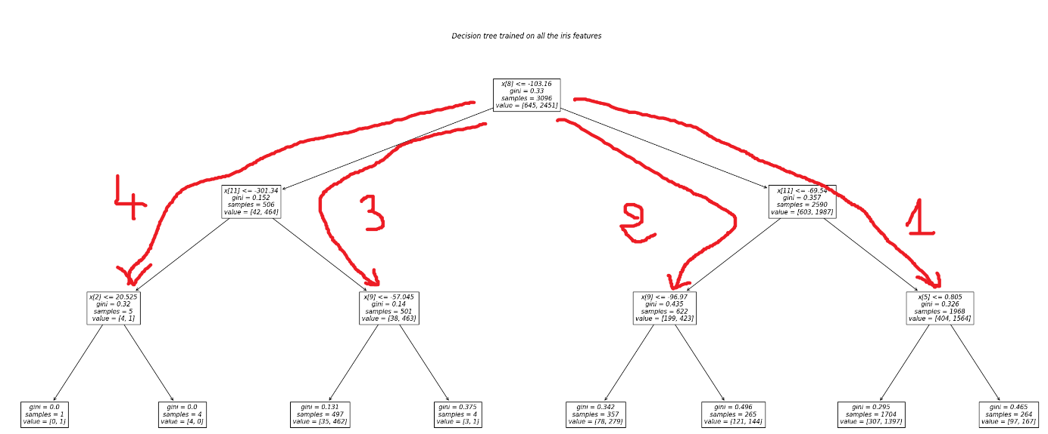

Vente à Y_0_KF_CCI

3 et 4 pas de résultats

1 :

{'fltPoucentage': 191.5925, 'transParJour': 0.6327, 'pourcen_trans': 0.2695, 'intNbrTransaction': 711, 'pourcen_exact': 54.8523, 'nbrTimePosi': 5018, 'ProfitFactor': 4.234, 'RatioGainPerte': 3.4849, 'str_indP': 'P_0_KF_CCI'}

2 :

{'fltPoucentage': 191.3033, 'transParJour': 0.6318, 'pourcen_trans': 0.2702, 'intNbrTransaction': 708, 'pourcen_exact': 54.9435, 'nbrTimePosi': 5011, 'ProfitFactor': 4.2291, 'RatioGainPerte': 3.4681, 'str_indP': 'P_0_KF_CCI'}

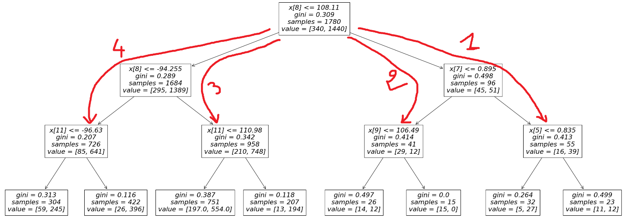

1 :

{'fltPoucentage': 300.3412, 'transParJour': 0.9918, 'pourcen_trans': 0.1854, 'intNbrTransaction': 1620, 'pourcen_exact': 44.321, 'nbrTimePosi': 11677, 'ProfitFactor': 2.7511, 'RatioGainPerte': 3.4562, 'str_indP': 'P_4_KF_CCI'}

2 :

{'fltPoucentage': 301.6336, 'transParJour': 0.9961, 'pourcen_trans': 0.1853, 'intNbrTransaction': 1628, 'pourcen_exact': 44.226, 'nbrTimePosi': 11699, 'ProfitFactor': 2.7581, 'RatioGainPerte': 3.4782, 'str_indP': 'P_4_KF_CCI'}

3 et 4:

{'fltPoucentage': 183.2755, 'transParJour': 0.6052, 'pourcen_trans': 0.2149, 'intNbrTransaction': 853, 'pourcen_exact': 49.8242, 'nbrTimePosi': 8133, 'ProfitFactor': 2.4304, 'RatioGainPerte': 2.4475, 'str_indP': 'P_4_KF_CCI'}

**Maintenant la vente :**

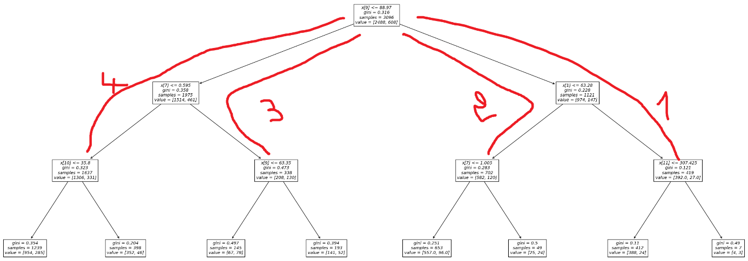

1 et 2:

{'fltPoucentage': 255.5128, 'transParJour': 0.8438, 'pourcen_trans': 0.1396, 'intNbrTransaction': 1830, 'pourcen_exact': 47.0492, 'nbrTimePosi': 23658, 'ProfitFactor': 1.7389, 'RatioGainPerte': 1.957, 'str_indP': 'P_0_KF_CCI'}

3 : {'fltPoucentage': 199.6322, 'transParJour': 0.6593, 'pourcen_trans': 0.1374, 'intNbrTransaction': 1453, 'pourcen_exact': 43.0833, 'nbrTimePosi': 25034, 'ProfitFactor': 1.5947, 'RatioGainPerte': 2.1067, 'str_indP': 'P_0_KF_CCI'}

4 :

{'fltPoucentage': 206.4207, 'transParJour': 0.6817, 'pourcen_trans': 0.1481, 'intNbrTransaction': 1394, 'pourcen_exact': 43.2568, 'nbrTimePosi': 25190, 'ProfitFactor': 1.6371, 'RatioGainPerte': 2.1475, 'str_indP': 'P_0_KF_CCI'}

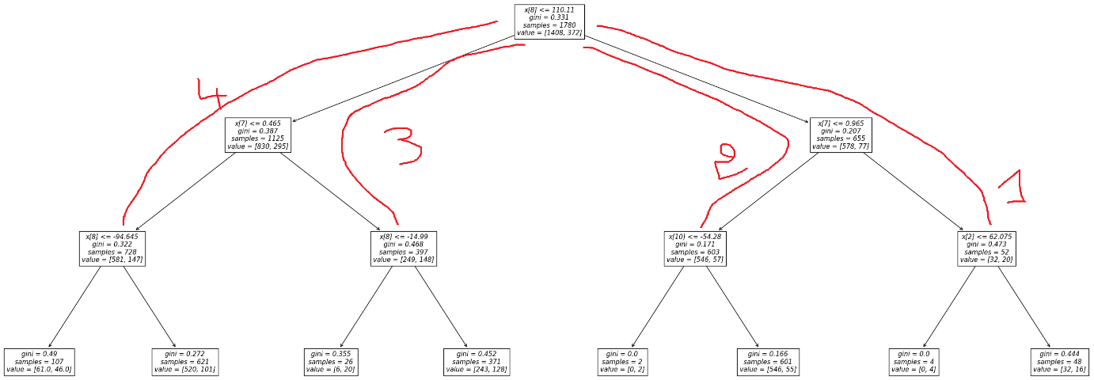

1 :

{'fltPoucentage': 184.9052, 'transParJour': 0.6106, 'pourcen_trans': 0.1456, 'intNbrTransaction': 1270, 'pourcen_exact': 45.0394, 'nbrTimePosi': 21726, 'ProfitFactor': 1.6069, 'RatioGainPerte': 1.9608, 'str_indP': 'P_4_KF_CCI'}

2 :

{'fltPoucentage': 62.9315, 'transParJour': 0.2078, 'pourcen_trans': 0.2141, 'intNbrTransaction': 294, 'pourcen_exact': 37.7551, 'nbrTimePosi': 27697, 'ProfitFactor': 1.3118, 'RatioGainPerte': 2.1627, 'str_indP': 'P_4_KF_CCI'}

3 :

{'fltPoucentage': 93.3409, 'transParJour': 0.3082, 'pourcen_trans': 0.2061, 'intNbrTransaction': 453, 'pourcen_exact': 34.8786, 'nbrTimePosi': 26900, 'ProfitFactor': 1.3574, 'RatioGainPerte': 2.5344, 'str_indP': 'P_4_KF_CCI'}

4 :

{'fltPoucentage': 67.2895, 'transParJour': 0.2222, 'pourcen_trans': 0.2206, 'intNbrTransaction': 305, 'pourcen_exact': 36.7213, 'nbrTimePosi': 27580, 'ProfitFactor': 1.2987, 'RatioGainPerte': 2.2379, 'str_indP': 'P_4_KF_CCI'}

J’ai toute essayé sur des différents indicateurs pour séparer les 20% des faux signaux :

* RSI, BOL, CCI
* Ajout OBV pour le volume

Sans succès, j’ai toujours un apprentissage de CLS de 80%, donc toujours 20%

Evite d’utiliser le (i-1) dans la comparaison des indicateurs, l’information existe dans les indicateurs, RSI1, BOL1, etc….et elle est mieux calculée que d’utiliser le i-1, c’est un calcule de l’indicateur à i-1 à l’instant i